Анализа стања у области друштвеног развоја општине Пријепоље - НАЦРТ
Општина Пријепоље

Април 2022.

Садржај:
Увод 2
Надлежности ЈЛС у области друштвеног развоја 2
Организациона структура Општине – подршка друштвеном развоју 3
Локалне финансије 4
1. Демографска структура 7
1.1. Промена броја становника 7
1.2. Витални догађаји 8
Миграције 10
1.3. Структуре становништа 11
Полно-старосна 11
Социоекономска структура становништва 15
Етничка структура становништва 15
Образовна структура 16
2. Образовање 17
Предшколско образовање 17
Основно образовање 19
Средње образовање 23
Високо образовање 24
3. Социјална заштита 24
Новчана давања и услуге финансиране са националног нивоа 24
4. Здравство 28
5. Култура и спорт 30
Спорт 34
6. Локализација Циљева одрживог развоја Агенда 2030 39

Увод

Општина Пријепоље се налази у југозападном делу Србије на тромеђи Босне и Херцеговине, Србије и Црне Горе. Надморска висина територије општине Пријепоље је 557 метара, што указује да се ради о брдско-планинском подручју. Подручје се простире на две макро-географске целине - Полимље и Пештер.
Ово подручје је отворено према северу и североистоку пространом долином реке Лим, док је на западу и истоку затворено планинским венцима Јадовником (1.734 м.н.в), Златаром (1.627м.н.в), Побјеником (1.423 м.н.в), Каменом Гором (1.483 м.н.в) и Лисом (1.509 м.н.в). Највиша тачка је планина Јадовник (Катунић 1.734 м), а најнижа на ушћу Милешевке у Лим – 440 м надморске висине. Општина Пријепоље се северозападно граничи са општином Прибој (30 км oд несеља Пријепоље), североисточно са општином Нова Варош (27 км), југоисточно са општином Сјеница (30 км), западно са општином Пљевља (30 км oд насеља Пријепољс) и југозападно са општином Бијело Поље (55 км oд насеља Пријепоље ).
Општина Пројепоље се налази у Златиборској области, у региону Шумадије и Западне Србије. Друга је општина по броју становника на нивоу области. Чини је 80 насеља, при чему је одликује густина насељености од 41 ст/км². Наведена густина насељености је нижа од густине насељености области која износи 43 ст/км². Према нивоу развијености, припада четвртој групи општина коју чини 44 изразито недовољно развијене јединице локалних самоуправа чији је степен развијености испод 60% републичког просека.

Надлежности ЈЛС у области друштвеног развоја

Надлежности локалне самоуправе, као и друга питања од значаја, дефинисане су Законом о локалној самоуправи. На основу Закона, општина Пријепоље је одговорна за квалитетно и ефикасно вршење својих и поверених надлежности и овлашћења Републике Србије. У циљу задовољења општих, заједничких и свакодневних потреба локалног становништва, посебну пажњу у планирању треба посветити оним областима у којима има директну надлежност. Такође, потребно је да настоји да их уреди и да обезбеди неометано обављање делатности у њиховим оквирима.
У погледу друштвеног развоја, а у складу са надлежностима општине које су утврђене Статутом, општина се, преко својих органа, у складу са Уставом и Законом стара о задовољавању потреба грађана у области просвете (предшколско васпитање и образовање и основно и средње образовање и васпитање), научноистраживачке и иновационе делатности, културе, здравствене и социјалне заштите, дечије заштите, спорта и физичке културе. Такође, општина обезбеђује остваривање посебних потреба особа са инвалидитетом и заштиту права осетљивих група и стара се о остваривању, заштити и унапређењу људских и мањинских права, родној равноправности, као и о јавном информисању у oпштини.

Организациона структура Општине – подршка друштвеном развоју

За вршење послова из надлежности Општинске управе присутне су следеће организационе јединице:
1. Одељење за урбанизам, комуналнe, имовинско – правне и друге послове,
2. Одељење за буџет и финансије,
3. Одељење локалне пореске администрације,
4. Одељење за привреду и локални економски развој,
5. Одељење за инвестиције,
6. Одељење за општу управу , заједничке послове и друштвене делатности,
7. Одељење за инспекцијске послове и комуналну милицији,
8. Кабинет председника.

У оквиру Одељења за општу управу, заједничке послове и друштвене делатности образује се Одсек друштвене делатности и Одсек за писарницу и архиву.
За вршење послова из надлежности Општинске управе присутне су следеће организационе јединице:
1. Одељење за урбанизам, комуналнe, имовинско – правне и друге послове,
2. Одељење за буџет и финансије,
3. Одељење локалне пореске администрације,
4. Одељење за привреду и локални економски развој,
5. Одељење за инвестиције,
6. Одељење за општу управу , заједничке послове и друштвене делатности ,
7. Одељење за инспекцијске послове и комуналну милицији ,
8. Кабинет председника.

У оквиру Одељења за општу управу , заједничке послове и друштвене делатности образује се Одсек друштвене делатности и Одсек за писарницу и архиву .

Одељење за за општу управу , заједничке послове и друштвене делатности обавља поверене и изворне послове Општинске управе који се односе на вођење персоналне евиденције и стручне послове у вези са радним односима запослених у Општинској управи; стручне и административно – техничке послове везане за одржавање седница Скупштине општине, рад председника општине и седница Општинског већа и њихових радних тела; уређење и издавање службеног гласила општине Пријепоље; лична стања грађана и матичарске послове; нормативно-правне послове; остваривање права и обавеза из радног односа запослених, именованих и постављених лица вођење бирачког списка; стручне и административне послове за спровођење избора и организацију референдума; унапређење примене информационих технологија; одржавање и развој рачунарске и комуникационе мреже; администрирање базе података; одржавање и развој апликативног софтвера; организацију обука запослених у Општинској управи, коришћење биротехничких и других средстава опреме; коришћење, одржавање и обезбеђење зграде Општине и службених просторија: обезбеђивање превоза моторним возилима и старање се о њиховом одржавању; одржавање чистоће пословних просторија; умножавање материјала; дактилографске послове; организацију рада доставне службе; административно – техничке послове набавке материјала; ситног инвентара и основних средстава; обављање других сервисних послова за потребе органа општине, израда планске документације у циљу организације и обезбеђења заштите од пожара, елементарних и других већих непогода, организацију цивилне заштите; израду услова за успостављање интегрисаног система заштите и спасавања; припрема планова за одбрану и остваривање одбрамбени интереса у условима ратног и ванредног стања на територији општине, послови везани за рад Штаба за ванредне ситуације, израду општих и оперативних планова заштите од елементарних непогода; послови везани за утврђивање права енергетски заштићеног купца, послови везани за рад Општинског правобранилаштва.
Одсек за друштвене делатности обавља послове који се односе на: праћење и обезбеђивање услова за функционисање и развој у области предшколског васпитања и образовања, основног и средњег образовања, културе, спорта, дечије и социјалне заштите, борачко-инвалидске заштите, јавног здравља и примарне здравствене заштите, програма и пројеката за младе, информисања, родну равноправност, људска и мањинска права, пружање правне помоћи грађанима, управне послове везане за активности удружења грађана, цркава и верских заједница. Одсек обавља управне, планске, аналитичке и друге стручне послове из ових области; прати рад установа у друштвеним делатностима у којима је оснивач Општина; праћење стања и остваривање програма рада и развоја установа; предлагање мера у циљу спровођења утврђене политике у овим областима; праћење спровођења прописа; стручне и административне послове за комисије из надлежности Одсека. Одсек обавља и послове везане за побољшање положаја избеглих, расељених лица и повратника по споразуму о реадмисији и послове везане за рад Интерресорне комисије.
Одсек за послове писарнице и архиве обавља послове: организације пријемне канцеларије, писарнице, архиве и доставне службе; контролу над применом прописа о канцеларијском пословању; послови пријема и завођења поште за Скупштину општине, Општинско веће, председника Општине, Општинску управу, Општинско правобранилаштво и др. субјеката; распоређује пошту по организационим јединицама Општинске управе и надлежним субјектима; води потребне евиденције о примљеној и отпремљеној пошти и утрошеним поштанским маракама; чување и употреба печата и штамбиља; води рачуна о правилној примени прописа из области канцеларијског пословања и електронског канцеларијског пословања; архивирање и достава поште; одређивање општих пописа аката; праћење плаћања таксе на поднеске; провере комплетности (спремности) предмета за архивирање; припреме омота или картица за слагање предмета према регистарским јединицама; исписивања података на омоту (попуњавање података на омоту); издавање предмета из архиве на реверс; издавање аката ради преписивања и оверавања, разгледања предмета; одлагање архивске грађе у депо; предаја архивске грађе надлежном историјском архиву обраду и чување свих изворних аката о раду органа општине. У саставу овог Одељења постоји месна канцеларија Бродарево: са седиштем у Бродареву, за насељена места: Балићи, Баре, Брвине, Бјелахова, Бродарево, Буковик, Гојаковићи, Горњи Страњани, Гробнице, Гостун, Доњи Страњани, Завинограђе, Заступ, Ивезићи, Копривна, Поток и Слатина. За остала насељена места на подручју општине Пријепоље, послови из делокруга месних канцеларија обављају се у Матичној служби у Пријепољу. Одељење врши издавање уверења и потврда о чињеницама о којима води службену евиденцију, као и друге послове из свог делокруга у складу са важећим прописима

Локалне финансије

Када се посматрају укупни приходи општине у периоду 2016-2020, уочава се да су у константном порасту у целокупном посматраном периоду, док расходи опадају у 2020. у односу на 2019. годину. Степен самофинансирања износи 50,3%, док финансијска аутономија износи 50,8%.
Табела 1: Укупни приходи и расходи општине Пријепоље, 2015-2020. година
 | 2016. | 2017. | 2018. | 2019. | 2020.
Укупни приходи, 000 РСД (номинално) | 876.235 | 869.801 | 923.541 | 1.152.915 | 977.314
Укупни приходи по становнику, РСД (номинално) | 24.693 | 24.746 | 26.531 | 33.452 | 28.680
Степен самофинансирања ЈЛС, % | 45,7 | 47,2 | 0,7 | 43,2 | 50,3
Финансијска аутономија ЈЛС, % | 45,8 | 47,4 | 99,9 | 43,3 | 50,8
Укупни расходи, 000 РСД (номинално) | 766.581 | 723.137 | 911.365 | 1.008.995 | 952.813
Укупни расходи по становнику, РСД (номинално) | 21.603 | 20.573 | 26.181 | 29.276 | 27.961
Извор: Аналитички сервис ЈЛС, https://rsjp.gov.rs/cir/analiticki-servis/

Табела 2: Учешће буџетских програма у укупном извршењу буџета Пријепоље, 000 РСД
 | Укупна реализација по програмској структури у периоду 2016-2020. | Проценат учешћа програма у односу на укупан износ извршења буџета у периоду 2016-2020.
8-Предшколско васпитање | 515.847 | 11,22%
9-Основно образовање | 487.220 | 10,59%
10-Средње образовање | 186.006 | 4,04%
11-Социјална и дечија заштита | 263.729 | 5,73%
12-Здравствена заштита | 73.873 | 1,61%
13-Развој културе и информисања | 370.364 | 8,05%

Програм 8 – Предшколско васпитање
Постматрајући област предшколског васпитања и образовања кроз призму вишегодишњих издвајања у тој области, уочљиво је избалансирано буџетирање. Проценат учешћа од 11,22% од укупно утрошених буџетских средстава одговара просеку издвајања у односу на општине исте величине у Републици Србији. Предшколска установа „Миша Цвијовић“ у свом одобреном финансијском плану располаже са карактеристичним трошковним местима и изворима финансирања, укључујући и трансфере виших нивоа власти, добровољне трансфере и родитељски динар за ваннаставне активности. Општина је носилац права јавне својине над објектима предшколства.
Програм 9 – Основно образовање
Када се узима у обзир величина укупна вредност извршених расхода за основно образовање, она је солидно уједначена у свим годинама анализе 2016-2020. године и износи од 80 до 100 милиона динара годишње, али са силазним трендом извршења. Ипак, релативно учешће ових расхода у укупним расходима и издацима од 10,59% представља изузетно велику квоту буџета општине у односу на просек издвајања у програм 9, што износи 4,13% код осталих ЈЛС у Србији. На величину издвајања утиче и сама разуђеност општине, административно је формирано 30 месних заједница.
Програм 10 – Средње образовање
Величина расхода од 4,04% намењених финансирању средњег образовања у односу на укупне расходе и издатке буџета општине Пријепоље, такође представља позитивно одступање у односу на просек (2,34%). Средства за остваривање средњошколског образовања из буџета општине обезбеђује се у складу са Законом о основама система образовања и васпитања. На територији општине функционишу следеће средњошколске установе: Пријепољска гимназија, са 47% учешћа у укупним расходима програма 10,Техничка школа, са 30% учешћа у укупним расходима програма 10 иЕкономска школа, са 23% учешћа у укупним расходима програма 10.
Програм 11 – Социјална и дечија заштита
Најважнији законски прописи од утицаја на начин финансирања социјалне заштите су Закон о социјалној заштити, Закон о финансијској подршци породици са децом, Закон о црвеном крсту, Закон о локалној самоуправи и други. У случају буџета општине Пријепоље планиранирају се програмске активности за једнократне помоћи, за активности Црвеног крста и за подршку деци и породици са децом. Просечна годишња издвањаја у ове сврхе износи 52-53 милиона динара, избалансирано у посматраном/анализираном периоду. Процентуално учешће ових расхода у укупних расходима и издацима буџета општине износи 5,73%, што одговара просеку тих расхода када се посматрају остале ЈЛС у Републици Србији.
Програм 12 – Здравствена заштита
У складу са Законом о здравственој заштити, члан 13. друштвена брига за здравље на нивоу јединице локалне самоуправе може да обухвати мере за обезбеђивање и спровођење здравствене заштите од интереса за грађане на територији јединице локалне самоуправе, којима се стварају услови за бољу доступност и приступачност у коришћењу здравствене заштите на њеној територији у здравственим установама у јавној својини, а који су виши од норматива, односно стандарда прописаних овим законом и прописима донетим за спровођење овог закона у погледу простора, опреме, кадра, лекова и медицинских средстава, који се не обезбеђују под условима прописаним законом којим се уређује здравствено осигурање, као и друга неопходна средства за рад здравствене установе којима се постиже виши стандард у обезбеђивању здравствене заштите. Проценат издвајања из буџета за потребе примарне здравствене заштите варира зависно од ЈЛС до ЈЛС. У годишњим буџетима општине Пријепоље издвојена су средства за предметни програм у износима од 15 до 20 милиона динара, али је извршење у 2020. години износило је само 1.021 хиљада РСД. Релативно учешће извршења овог програма премашује просек осталих општина (али нису доступни подаци да ли је у периоду 2016-2019. године вршено покривање неплаћених расхода за лекове и да ли је општина морала да учествује у сервисирању тих дугова или не).
Програм 13 – Развој културе и информисања
Област културе обухвата избалансирано (без евидентног узлазног тренда издвајања из буџета) финансирање културних установа основаних од стране општине Пријепоље:Дом културе Пријепоље,Библиотека „Вук Караџић“и Музеј. У случају јавног информисања, присутан је тренд раста издвајања 2,8 до 9 милиона динара годишње (услуге информисања се уговарају у складу са реалним потребама). Област културе по величини буџетских расхода (релативно износи 8,05% у односу на укупне расходе и издатке буџета) може се сврстати у категорију посебног приоритета у општини Пријепоље.
Програм 14 – Развој спорта и омладине
У општини Пријепоље се средства за рад локалних спортских удружења планира у оквирима економске класификације 481 – Дотација невладиним организацијама, при чему се годишње финансира рад и функционисање око 25-28 спортских удружења у висини од 17-25 милиона динара, мада је присутан опадајући тренд издвајања у ове сврхе. Кроз програмску активност 1301-0005 Спровођење омладинске политике, буџетом се планирају и извршавају расходи у вредности од 1,6 милиона динара. Средства су намењена Канцеларији за младе која је општинско тело при локалној самоуправи са улогом сервиса за младе и представља карику између младих људи и институција кроз програме организација за младе, организације младих и неформалних група младих. Канцеларија за младе је задужена за спровођење циљева и интереса заједнице за популацију од 15 до 30 година, кроз бригу и подршку младих суграђана. Величина издвојених средстава за програм 14 одговара просеку.

Демографска структура

Промена броја становника

У општини Пријепоље, према проценама о броју становника из 2020. године, живи 34.077 становника, при чему општина чини 13,0% укупног становништва Златиборске области. Полна структура укупног броја запослених указује на благу предност мушког становништва (50,2%,односно 17.109) у односу на женско становништво (49,8%, односно 16.968), у складу са чиме је стопа маскулинитета позитивна и износи 1.008.
Када се посматра тренд кретања броја становника Пријепоља у периоду 2011-2020. године, уочава се константан пад броја становника из године у годину. Описани тренд је карактеристичан и за Златиборску област.
Графикон 1. Тренд кретања броја становника 2013-2020. године
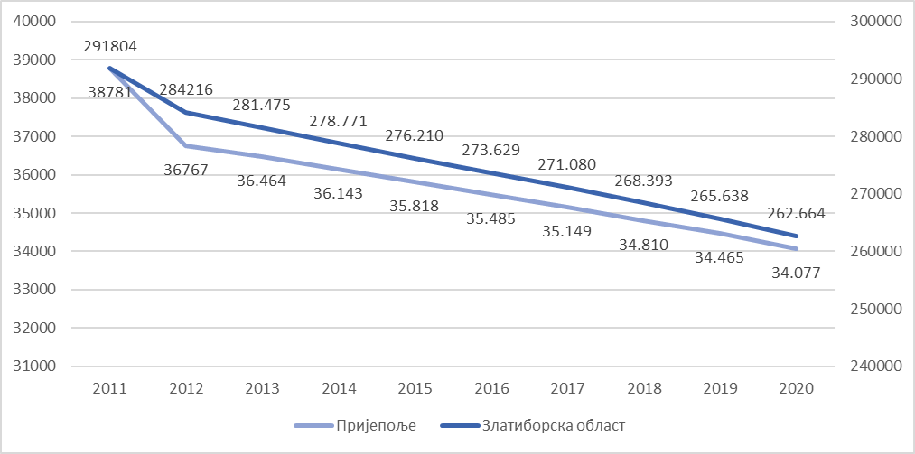
Извор: РЗС, Витална статистика

Према последњим доступним подацима из Пописа 2011, 36,0% становника Пријепоља живи у градском насељу, док 64,0% живи у насељима која нису градског типа. Наведена карактеристика општине Пријепоље разликује се од карактеристика Златиборске области, у којем је више од половине становништва (51,2%) насељено у градским насељима. Ситуација је слична и када се посматра републички ниво, с обзиром да је чак 59,4% становништва насељено у градским срединама.

Када се посматрају пројекције становништва за општину Пријепоље, уочава се да је према средњој варијанти - нулти миграциони салдо, пројектовани број становника до 2041. године 33.767 становника, док је према средњој варијанти са миграцијама 31.076. Према обе варијанте се уочава наставак тренда смањења броја становника на нивоу општине.

1.2. Витални догађаји

Током 2020. године броj живорођених у општини Пријепоље је износио 322, односно забележена је стопа наталитета од 9,4‰. Број умрлих је износио 579, док је стопа морталитета износила 16,9‰, што указује на негативан природни прираштај од -257, односно стопу од -7,5‰. Природни прираштај општине је повољнији од природног прираштаја на нивоу Златиборске области који износи -8,5‰.

Број живорођених је у периоду 2011-2018. године имао цикличан тренд кретања, да би у последње две године био у константном паду. У целокупном периоду, највиши број живорођених бележи се у 2012. години, док је најмањи број забележен управо у последњој посматраној, 2020. години. У погледу стопе природног прираштаја, најнижа је била у 2012. и 2014. години (-1,7‰), док је најнеповољнија стопа природног прираштаја забележена у последњој, 2020. години, чак -7,5‰.

Графикон 2. Број живорођених и природни прираштај по годинама, 2011-2020. година
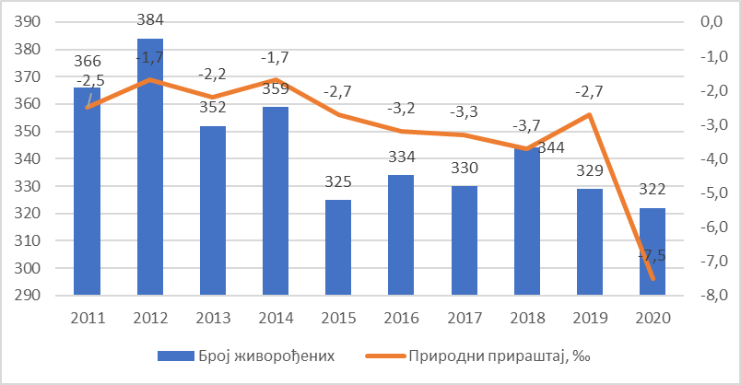
Извор: РЗС. Витална статистика

Низак наталитет је директна последица ниског фертилитета и с аспекта рађања, неповољне старосне структуре, односно недовољно учешће жена у фертилном добу. Планирање породице и репродуктивна моћ становништва под снажним је утицајем модерног репродуктивног модела који води смањењу стопе фертилитета.

Када се посматра број живорођених према полу у периоду 2018-2020. године уочава се да је број живорођених мушког пола у константном паду, док је број живорођених женског пола благо порастао у 2020. у односу на 2019. годину.

Графикон 3. Живорођени према полу, 2018-2020. година
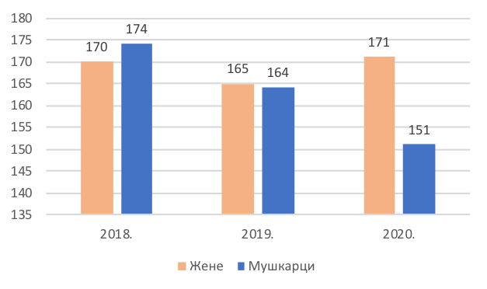
Извор: РЗС, Витална статистика

Стопа укупног фертилитета, као број живорођене деце по једној жени представља један од основних показатеља нивоа репродукције становништва, односно замене генерација. Стопа фертилитета у Пријепољу је од 2017. године 1,6, што је за око 20% ниже од нивоа рађања потребног за просто обнављање становништва (2,1). Уколико се упореди са стопом фертилитета на нивоу Златиборске области у 2020. години, уочава се да су вредности исте, док је на нивоу Региона Шумадије и Западне Србије њена вредност нешто нижа и износи 1,5.

Просечна старост мајке при рођењу првог детета износи 27 година и опала је у односу на претходну, 2019. годину (27,3). Просечна старост мајке при рођењу првог детета на нивоу општине је нижа од оне која је забележена на нивоу Златиборске области (28,3), као и Региона Шумадије и Западне Србије (27,8).

Према последњим доступним подацима (Попис 2011), структура становништва општине Пријепоље старог 15 и више година према брачном стању је показивала да је 58,9% становника у браку. Број закључених бракова је током 2020. износио 133, док је број разведених бракова био 27.

Графикон 4. Закључени и разведени бракови, 2018─2020.
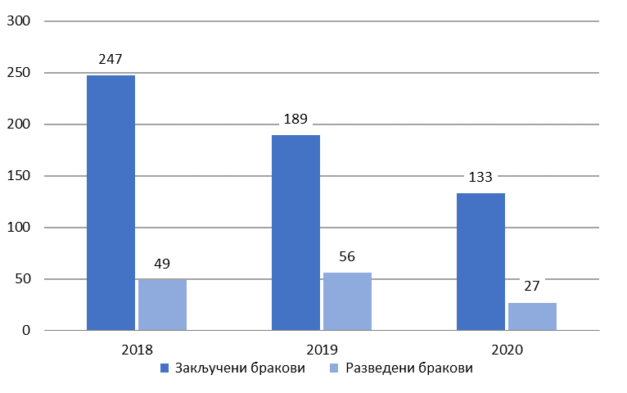
Извор: РЗС. Витална статистика

Миграције

Интензитет миграционих кретања је у позитивној вези са привредном развијеношћу подручја, чиме је предодређен њихов смер кретања ка већим и развијенијим градовима, као и ка економски развијенијим подручјима који пружају и више могућности насупрот мање развијеним подручјима.

Укупан број досељеног становништва у општини Пријепоље у 2020. години износи 385 становника, док је укупан број одсељених становника износио 562. Наведено указује на негативан миграциони салдо, који је у општини присутан и у претходним годинама. Међутим, уколико се миграциони салдо посматра у претходне три године, уочава се да је у последњој посматраној години најнижи и износи -177 лица. Приликом анализе миграционих кретања становништва, важно је узети у обзир и пандемију Корона вирусом, која је започела 2020. године, те сигурно утицала на смањивање миграционих тенденција становништва.

Графикон 5. Унутрашње миграције 2018-2020.
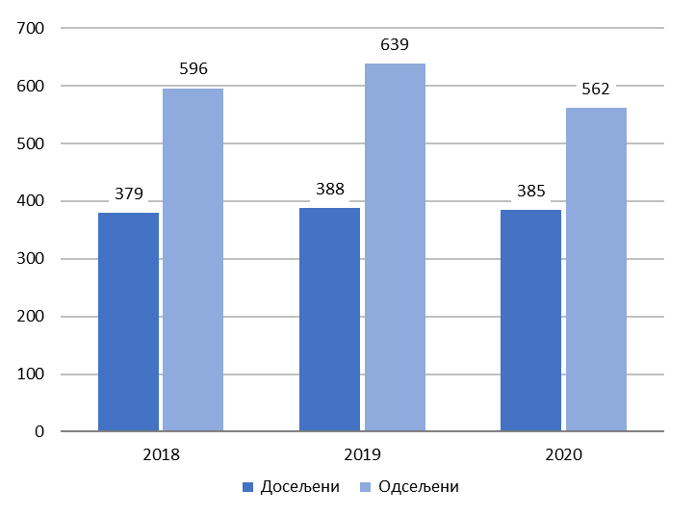
Извор: РЗС

У структури одсељених, као и у структури досељених лица у 2020. години, доминирају лица која се досељавају/одсељавају из других области у односу на лица која се досељавају/одсељавају у општине и градове Златиборске области.

Када се анализира национална припадности досељеног становништва, уочава се да је највећи број досељеног становништва Српске националности (17,9%), као и Муслиманске/Бошњачке (8,6%). Роми учествују са 0,5%, док преостали удео чине остали, неизјашњени и неопредељени.

Када се анализира национална структура одсељеног становништва, уочава се да и у њој доминирају становници Српске националности (15,1%), као и Муслиманске/Бошњачке (6,8%). За ове две националности је такође уочен и негативан миграциони салдо у 2020. години.

Графикон 6. Одсељени становници општине Пријепоље према националној припадности, 2020. година
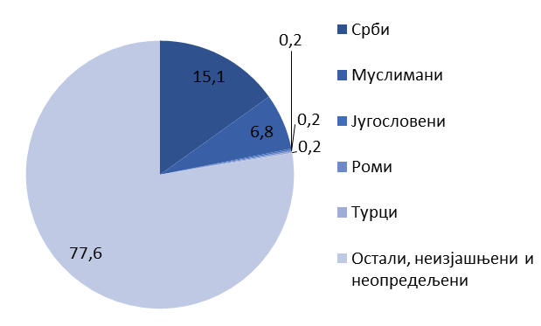
Извор: РЗС, Демографска статистика

У структури радно активних досељених, као и одсељених лица доминантну улогу имају стручњаци и уметници, док су на другом месту радници индустрије.

1.3. Структуре становништа

Полно-старосна

Када се посматрају демографски подаци за 2020. годину, уочава се да је у општини Пријепоље 64,5% становништва припадало старосној категорији 15-64, односно радно способном становништву. Део популације која је млађа од 15 година (15,6% укупног броја становника) чини 6,8% деце старости од 0 до 6 година и 8,8% деце старости од 7 до 14 година. Удео пунолетних лица у укупном броју становника општине Пријепоље износи 80,9%.

Када се старосна структура укупног становништва општине Пријепоље упореди са стањем у Златиборској области и Региону Шумадије и Западне Србије, уочава се да су удели становништва старости 15-64 и 0-6 уједначени на нивоу све три територијалне јединице. У погледу пунолетног становништва, удео у укупном броју становника је нешто нижи на нивоу оптине Пријепоље у поређењу са области и регионом, док је удео деце и младих старости 7-14 година нешто виши у корист Пријепоља.

Фертилни контигент становништва који чине жене старости 15-40 година чини 20,5% укупног броја становника и виши је од удела који исти контигент заузима на нивоу Златиборске области (19,9%).

Табела 3. Број становника по основним контигентима становништва и удео контингената у укупном броју становника, 2020. година
 | Општина Пријепоље |  | Златиборска област |  | Регион Шумадије и Западне Србије
 | Број | % | Број | % | Број | %
15-64 | 21.973 | 64,5 | 167.453 | 63,8 | 1.209.447 | 64,0
18 и више | 27.552 | 80,9 | 217.758 | 82,9 | 1.561.557 | 82,6
0-6 | 2.315 | 6,8 | 16.225 | 6,2 | 118.219 | 6,3
7-14 | 2.999 | 8,8 | 20.172 | 7,7 | 148.269 | 7,8
Жене (15-40) | 6.997 | 20,5 | 52.307 | 19,9 | 393.419 | 20,8
Извор: РЗС, Витална статистика 2020.

Када се сви контигенти становништва упореде са подацима из 2011. године, уочава се да је удео пунолетног становништва порастао за 2,1 п.п, док је учешће свих осталих контингената становништва опало. Највећи пад је забележен за категорију становништва старости 15-64 година (3,6 п.п.), као и за фертилно становништво, однсно жене старости 15 до 49 година (пад од 2,7 п.п.).

Старосна структура становништва према полу и појединачним старосним групама указује на повољнију старосну структуру мушког становништва, с обзиром да деца старости 0-17 година чине 19,7% мушког становништва (18,6% женског), а млади старости 15-29 година чине 18,7% (17,0% женског). Када се посматра радни контингент, он чини 66,5% укупног мушког становништва, док је код женског становништва тај удео нижи и износи 62,5%.

Табела 4. Становништво према полу и старосним групама, 2020. година
 | 2020.
 | Ж | М
Деца старости до 6 година (предшколски узраст) | 1.143 | 1.172
Деца старости 7─14 година (узраст основне школе) | 1.429 | 1.570
Деца старости 15─18 година (узраст средње школе) | 764 | 829
Деца старости 0─17 година | 3.154 | 3.371
Број младих (15─29 година) | 2.884 | 3.192
Радни контингент становништва (15─64 година) | 10.600 | 11.373
Укупан број становника | 16.968 | 17.109
Извор: РЗС, Витална статистика 2020.

Облик старосно/полне пирамиде указује да се у женској популацији удели становништва повећавају сразмерно повећању броја година и достижу највише вредности за старије становништво (60+). У случају мушке популације, ситуација је повољнија, с обзиром да облик пирамиде указује да високе уделе у укупној популацији заузимају и становници старосне доби 35-40 година, као и целокупни радни контингент, док је удео старих лица (60+) нижи. Старење становништва има за последицу старење фертилног становништва, што директно утиче на пад опште стопе наталитета, чиме се процес демографског старења убрзава.

Графикон 7. Старосна пирамида становништва, 2020. година
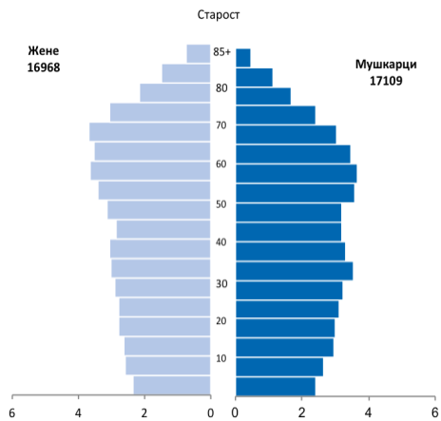
Извор: РЗС, Витална статистика 2020. година

Просечна старост укупног становништва општине Пријепоље износи 42,35 година, док је индекс старења 126,1. Када се посматра просечна старост становника општине Пријепоље по годинама у периоду 2011-2020. године, уочава се да је она благо расла континуирано у целокупном посматраном периоду, при чему је њена најнижа вредност износила 39,24 у 2011. години.

У складу са повећањем просечне старости, индекс старења је такође континуирано у порасту у целокупном посматраном периоду, с тим што је од 2013. године његова вредност преко 100.

Графикон 8. Просечна старост становништва и индекс старења по годинама 2011-2020. година
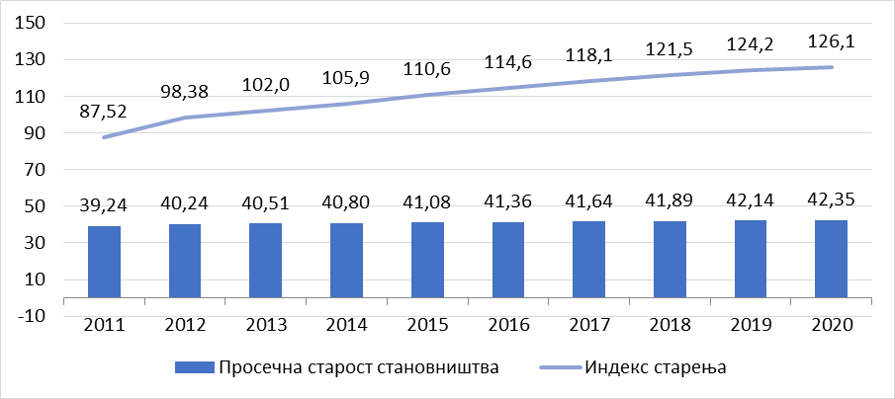
Извор: РЗС, Витална статистика

Када се просечна старост и индекс старења општине Пријепоље упореде са њиховим вредностима за Златиборску област, као и за Регион Шумадије и Западне Србије, уочава се да је ситуација за општину Пријепоље најповољнија, те да су и просечна старост и индекс старења најнижи управо на нивоу општине.

Графикон 9. Просечна старост и индекс старења становништва општине Пријепоље, Златиборске области и Региона Шумадија и Западна Србија, 2020. година
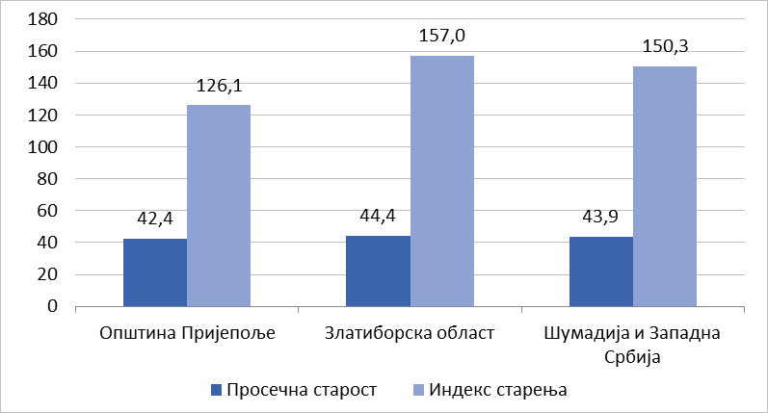
Извор: РЗС, Витална статистика 2020.

Очекивано трајање живота се у периоду 2011-2020. године различито мењало. Очекивано трајање живота мушке деце се до 2018. године циклично мењало, док је од 2018. године у константном паду. У случају женске деце, у целокупном периоду је опало у 2012. и 2017. години, док је од 2018. године у константном порасту. У целокупном периоду 2011-2020. очекивано трајање живота за женску децу је више од очекиваног трајања живота за мушку децу, при чему су њихове разлике најзначајније изражене од 2019. године.

Графикон 10. Очекивано трајање живота за мушку и женску децу општине Пријепоље, 2011-2020. година

Извор: РЗС, Витална статистика

Очекивано трајање живота за женску децу у 2020. години износи 78,4 година, док је за мушку 72,2 година. Када се вредности за 2020. годину посматрају и за Златиборску област, као и за Регион Шумадије и Западне Србије, уочава се да је у општини Пријепоље очекивано трајање живота за женску децу највише. Наведено је у складу и са анализираним обликом старосне пирамиде за женско становништво, као и за утврђени пад фертилитета који је забележен на нивоу општине.

Социоекономска структура становништва

Према подацима из Пописа 2011. године, од укупног броја становника општине Пријепоље економски неактивна лица чине 56,4% (20.917), док економски активна лица чине 43,6% (16.142).

Лица која обављају занимање чине 72,3% укупног броја активних лица, док незапослени чине 27,7%.

Највећи удео у економски неактивним лицима заузимају пензионери (31,5%) и деца млађа од 15 година (29,0%), при чему значајне уделе заузимају и ученици/студенти стари 15 и више година (15,6%), као и лица која обављају само кућне послове у домаћинству (15,7%).

Када се економска активност посматра са страновишта полне структуре, уочава се да мушкарци заузимају већи удео у економској активности, док жене заузимају већи удео у економској неактивности. Анализирајући економску неактивности, уочано је да доминантан удео жена у односу на мушкарце потиче од њиховог високог удела у укупном броју лица која обављају само кућне послове у свом домаћинству (25,2% укупног броја неактивних жена чине оне које обављају само кућне послове).

Табела 5. Полна структура економски неактивних лица, 2011. година
Економски неактивни | М | Ж
Деца млађа од 15 година | 35,4 | 24,2
Пензионери | 31,8 | 31,3
Лица са приходима од имовине | 1,0 | 0,3
Ученици/студенти (15+) | 16,6 | 14,8
Лица која обављају само кућне послове у свом домаћинству | 4,5 | 24,2
Остало | 10,8 | 5,3
Извор: Попис 2011.

Посматрано према старосној структури, највише економски активних припада старосној групи 30-60 година, док највише економски неактивних припада старосним групама 65 и више година и 50-59 година, као и 15-19 година старости.

Етничка структура становништва

Општина Пријепоље је хетерогена средина у којој највеће учешће имају две етничке конфесије Срби (52,6%) и Бошњаци/Муслимани (44,1%). Етничка хетерогеност пријепољског краја последица је историјско-географског положаја, утицаја Турске, Аустроугарске, а сада и граничног положаја између Србије, Црне Горе и Босне и Херцеговине. Преостала 3,3% чине на првом месту Роми са 0,7% и Црногорци са 0,2%. Преостале нације које живе у Пријепољу и које чине 0,3% су Југословени, Албанци, Горанци, Хрвати, Руси, Бугари, Словаци, Македонци, Украјинци, Русини и Мађари.

У складу са структуром становништва према националној припадности, за 64,8% становника општине Пријепоље матерњи језик је српски, док је 32,3% босански. На трећем месту је ромски са 0,7%, док су после њега остали језици националних мањина општине Пријепоље.

У структури становништва Пријепоља према вероисповести се уочава да нешто више од половине становништва припада хришћанској вероисповести (52,7%), док 44,7% становништва припада исламској вероисповести. Када се посматра хришћанска вероисповест појединачно, у њој доминира православље са 98,7%, док католичанство заузима 0,1%.

Образовна структура

Када се посматра образовна структура становништва старог 15 и више година према подацима из Пописа 2011. године, уочава се да у њој доминирају лица са стеченим средњошколским образовањем (49,2%), док је на другом месту према заступљености основно образовање (26,3%).

Графикон 11. Становништво старо 15 и више година према школској спреми, 2011. година
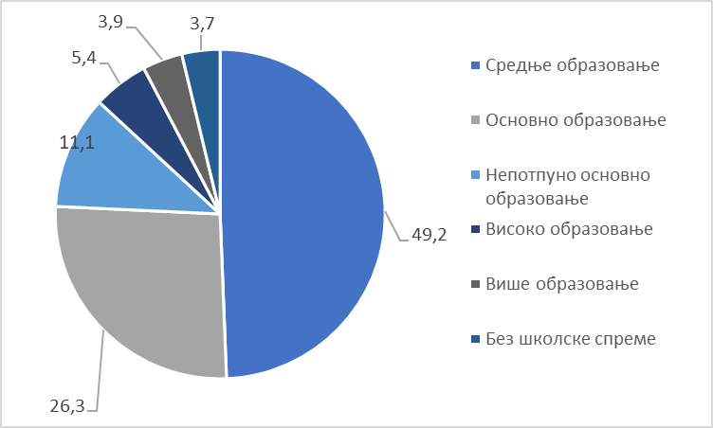
Извор: РЗС, Попис 2011.

Учешће неписмених лица у укупном становништву општине Пријепоље износи 2,5%. У структури неписмених лица доминирају жене са 85,1%. Према старосној структури неписмних лица, приметан је доминантан удео жена старости 65 и више година (86,5%) у укупној женској популацији.

Компјутерски неписмена лица чине 57,6% становништва старог 15 и више година, док 27,2% чине компјутерски писмена лица, а 15,3% чине лица која делимично познају рачунар. У погледу полне структуре, мушкарци у већем проценту чине компјутерски писмена лица и лица која делимично познају рад на рачунару, док жене имају доминантну улогу у укупном броју компјутерски неписмених лица.

Графикон 12. Становништво старости 15 и више година према компјутерској писмености и полу, 2011. (%)
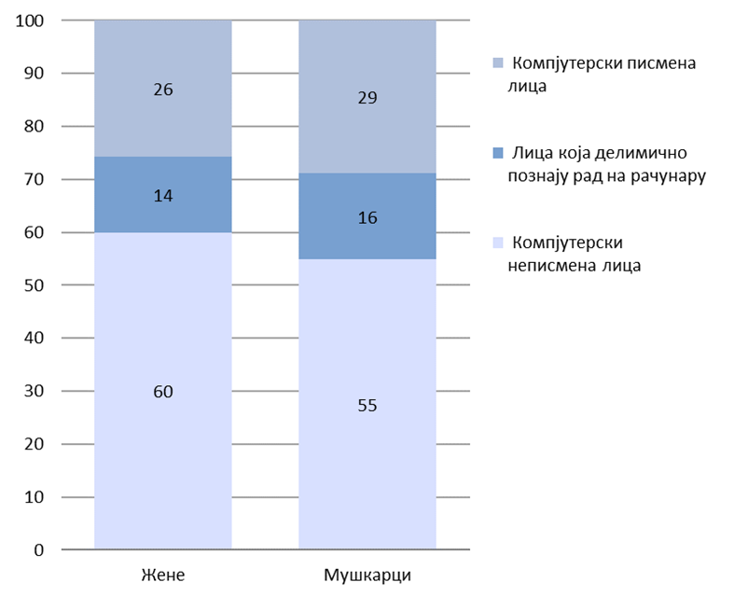

Извор: РЗС, Попис 2011.

Образовање

Предшколско образовање

Стратешко опредељење Србије је повећање обухвата деце ПВО и потпун обухват деце старије од 4 године. Стратегијом образовања до 2020. године је предвиђено да обухват деце узраста од 0,5 – 3 година износи 30%; да се за сву децу узраста од 4 – 5,5 година обезбеде бесплатни скраћени (полудневни) програм у току једне школске године што значи потпун оубхват деце тог узраста; и потпуни обухват деце узраста од 5,5 – 6,5 година укључених у припремни предшколски програм. Такође, предвиђен је знатно правичнији систем који ће омогућити значајно већи обухват све деце и посебно деце из маргинализованих група која остварују право приоритета при упису. Иако је последњих година дошло до повећања обухвата, ови циљеви нису постигнути па је обухват у Србији и даље значајно нижи него у земљама ЕУ где је за узраст 4+ још у 2012. години износио чак 94% . Стога, повећање обухвата ПОВ представља стратешки приоритет.

Послове Општинске управе који се односе на признавање права из области предшколског, основног и средњег образовање обавља Одељење за друштвене делатности, општу управу и заједничке послове општине Пријепоље.

У школској 2019-2020. предшколска установа „Миша Цвијовић“ ради у четири објекта укупног капацитета 29 група, од чега је наменски урађен простор за 6 јаслених, 12 васпитних и 11 припремних предшколских група. Објекти су смештени на следећим локацијама: објекат „Дуга“ у Шеховића пољу и објекат „Наша радост“ у центру града, затим објекат „Маслачак“ на Коловрату и објекат „ Срце“ у Бродареву.

У сва четири објекта, установа има укупно 25 радне собе од којих су 19 наменски подешене и опремљене за рад са децом васпитног узраста, а 6 за рад са децом јасленог узраста. Сваки објекат има просторију за кухињу и фискултурну салу, као и своју малу библиотеку. Сви објекти, осим у Бродареву, су спратни и имају отворене терасе, намемењене за боравак деце на чистом ваздуху. Сталан проблем ових тераса је прокишњавање, тако да је неопходно да се терасе наткрију или да се на њима ради комплетна нова хидроизолација. Због дотрајалости кровова и тераса у објектима „Маслачак“ и „Срце“ долази до честих прокишњавања и оштећења радних просторија што изазива велике и честе трошкове услед потребе за поправкама.

Решењем о утврђивању економске цене програма васпитања и образовања у Предшколској установи „Миша Цвијовић“ Пријепоље за 2020. годину утврдила се економска цена програма васпитања и образовања у предшколској установи. Она на месечном нивоу и по детету износи 23.669 РСД, при чему је учешће родитеља у месечној економској цени по детету 4.734 РСД. Учешће родитеља у месечној економској цени по детету које похађа припремни предшколски програм у целодневном боравку износи 4.734 РСД.

У школској 2019-2020. години у установи је формирано 12 васпитних група, 6 јаслених, 6 група целодневног ППП и 5 група минималног ППП. У припремни предшколски програм (ППП) уписује се свако дете узраста од пет и по до шест и по година. Укупан број деце у ПУ током године кретао се од 820 до 859. Када се укупан број деце посматра са аспекта дужине боравка, уочава се да 64,4% деце борави у установи 9-12 сати дневно, док је 55,6% у припремном претшколском програму. У припремним групама је уписано 309 деце (од чега је 55,8% деце у целодневном ППП програму, док је 44,2% у ППП који траје 4 сата дневно). Број деце у свим васпитним групама је много већи од законског норматива и самим тим предшколска установа има проблем у смештајним капацитетима и недостатку васпитног особља. У ПУ "Миша Цвијовић" у радној 2019/2020. години уписано је 856 деце у 34 групе. Све јаслене и васпитне групе су са уписаном децом 20-100% преко норматива. Самим тим рад се одвија отежано због недостатка простора и васпитно гособља. По расписивању конкурса за упис деце у ПУ на листи чекања је остало 242 деце.

Табела 6. Предшколско образовање у Пријепољу, основни подаци, 2016-2020. година
 | 2016. | 2017. | 2018. | 2019. | 2020.
Број објеката предшколског образовања | 11 | 12 | 9 | 9 | 9
Број деце у предшколском образовању | 728 | 804 | 830 | 836 | 866
Број запослених у предшколском образовању | 64 | 66 | 67 | 69 | 71
Број васпитача у предшколском образовању | 53 | 54 | 55 | 56 | 59
Број васпитача, као % укупног броја запослених у предшколском образовању | 82,8 | 81,8 | 82,1 | 81,2 | 83,1
Обухват деце ППП, % | 89,8 | 90,8 | 92 | 88,5 | 80,9
Извор: Аналитички сервис ЈЛС

Када се посматра тренд кретања индикатора обухвата деце од 0 до 3 године предшколским васпитањем и образовањем за Републику Србију, Златиборску област и Пријепоље у периоду 2011-2020. године уочава се да је он растући у случају Републике Србије, док је за Златиборску област и Пријепоље опадајући од 2018. године.

Када се посматра тренд кретања обухвата деце узраста од 3 године до поласка у ППП предшколским васпитањем и образовањем за Републику Србију, Златиборску област и Пријепоље у периоду 2011-2020. године, уочава се да је кретање индикатора за Србију и Златиборску област било растуће све до 2019. године, кадаје регистрован пад на нивоу обе територијалне области. У погледу Пријепоља, уочавају се неправилности у кретању обухвата у 2012. години када је регистрован значајан пад, у 2018. и последњи у 2020. години. Највиша вредност индикатора је регистрована у 2017. години (46,0%).

Када се подаци о предшколском образовању посматрају за републички ниво, Златиборску област, Пријепоље, Прибој и Нову Варош уочавају се одређени диспаритети. Посебне разлике се уочавају када се посматра обухват деце узраста 0-3 године предшколским васпитањем и образовањем, који је најнижи за Нову Варош (12,0%) и Пријепоље ( 17,8%), док је на републичком нивоу 31,8%, а на нивоу Области 25,9%. Ситуација је слична и у погледу обухвата деце узраста од 3 године до поласка у ППП предшколским васпитањем и образовањем које је најниже у Пријепољу (42,8%), а затим и у Новој Вароши (52,9%). Наведени индикатор на републичком нивоу износи 62,6%, док је на нивоу Области виши и износи 64,1%.

Табела 7. Предшколско образовање, Република Србија, Златиборска област, Пријепоље, Прибој и Нова Варош, 2020. година
 | Република Србија | Златиборска област | Пријепоље | Прибој | Нова Варош
Број установа | 456 | 12 | 1 | 1 | 1
Број објеката | 2.825 | 93 | 8 | 6 | 4
Деца узраста 0─3 године у предшколском васпитању и образовању | 50.635 | 1.499 | 147 | 125 | 31
Обухват деце узраста 0─3 године предшколским васпитањем и образовањем (%) | 31,8 | 25,9 | 17,8 | 29,9 | 12
Деца узраста од 3 године до поласка у ППП* у предшколском васпитању и образовању | 101.400 | 3.746 | 348 | 278 | 117
Обухват деце узраста од 3 године до поласка у ППП* предшколским васпитањем и образовањем (%) | 62,6 | 64,1 | 42,8 | 61,6 | 52,9
Деца која похађају припремни предшколски програм | 64.535 | 2.300 | 296 | 143 | 102
Извор: Републички завод за статистику

Основно образовање

На основу Закона о основном образовању ("Сл. Гласник РС", br. 55/2013, 101/2017, 10/2019, 27/2018 – др. и закон 129/2021) у Републици Србији, циљеви основног образовања и васпитања јесу:
- Обезбеђивање добробити и подршке целовитом развоју ученика;
- Обезбеђивање подстицајног и безбедног окружења за целовити развој ученика, развијање ненасилног понашања и успостављање нулте толеранције према насиљу;
- Свеобухватна укљученост ученика у систем образовања и васпитања;
- Развијање и практиковање здравих животних стилова, свести о важности сопственог здравља и безбедности, потребе неговања и развоја физичких способности;
- Развијање свести о значају одрживог развоја, заштите и очувања природе и животне средине и еколошке етике, заштите и добробити животиња;
- Континуирано унапређивање квалитета процеса и исхода образовања и васпитања заснованог на провереним научним сазнањима и образовној пракси;
- Развијање компетенција за сналажење и активно учешће у савременом друштву које се мења;
- Пун интелектуални, емоционални, социјални, морални и физички развој сваког ученика, у складу са његовим узрастом, развојним потребама и интересовањима;
- Развијање кључних компетенција за целоживотно учење и међупредметних компетенција у складу са развојем савремене науке и технологије;
- Развој свести о себи, стваралачких способности, критичког мишљења, мотивације за учење, способности за тимски рад, способности самовредновања, самоиницијативе и изражавања свог мишљења;
- Оспособљавање за доношење ваљаних одлука о избору даљег образовања и занимања, сопственог развоја и будућег живота;
- Развијање осећања солидарности, разумевања и конструктивне сарадње са другима и неговање другарства и пријатељства;
- Развијање позитивних људских вредности;
- Развијање компентенција за разумевање и поштовање права детета, људских права, грађанских слобода и способности за живот у демократски уређеном и праведном друштву;
- Развој и поштовање расне, националне, културне, језичке, верске, родне, полне и узрасне равноправности, толеранције и уважавање различитости;
- Развијање личног и националног идентитета, развијање свести и осећања припадности Републици Србији, поштовање и неговање српског језика и матерњег језика, традиције и културе српског народа и националних мањина, развијање интеркултуралности, поштовање и очување националне и светске културне баштине;
- Повећање ефикасности употребе свих ресурса образовања и васпитања, завршавање образовања и васпитања у предвиђеном року са минималним продужетком трајања и смањеним напуштањем школовања;
- Повећавање ефикасности образовања и васпитања и унапређивање образовног нивоа становништва Републике Србије као државе засноване на знању.

У погледу циљева одрживог развоја на образовање се односи Циљ 4 - Квалитетно образовање. За остваривање овог циља је потребно обезбедити инклузивно и праведно квалитетно образовање и промовисати могућности целоживотног учења за све.
У општини Пријепоље постоји 9 основних школа од којих се осам бави општим, а једна музичким образовања. Основне школе у овој општини налазе се и у местима Доње Бабине, Ивање, Велика Жупа, Сељашница и Бродарево и Бостани:
- ОШ „Владимир Перић Валтер“ – Пријепоље
- Основна музичка школа Пријепоље
- ОШ „Милосав Стиковић“ - Пријепоље
- ОШ „Душан Томашевић Ћирко“ – Велика Жупа
- ОШ „Бошко Буха“ – Ивање
- ОШ „10. Октобар“ – Доње Бабине
- ОШ „Михајло Баковић“ – Сељашница
- ОШ „Светозар Марковић“ – Бродарево
- ОШ „Свети Сава“ – Бостани.

Основна школа „Владимир Перић Валтер“ има 3 одељења за ученике са сметњама у развоју.

Укупан број ученика који су у школској 2019/2020. години похађали основно образовање износи 2.862 и у поређењу са 2016. годином, број ученика је опао за 6,8%. Укупна стопа обухвата основним образовањем је у целокупном периоду 2016-2020. опадала (са 94,5% у 2016. години) и износи 91,3%. Такође, и најнижа је у целокупном посматраном периоду. Може се претпоставити да деца која се не упишу школу са својим узрастом, односно која нису обухваћена основним образовањем, припадају осетљивим групама, а да су њихове породице у сиромаштву. Из кретања стопе обухвата основним образовањем на нивоу Пријепоља, може се закључити да се у претходних пет година број породица које припадају осетљивим групама повећава.

Табела 8. Просечан број ученика у школама општине Пријепоље, школска 2020/2021.
 | Просечан број ученика
ОШ „Владимир Перић Валтер“ – Пријепоље |  | 923
Основна музичка школа Пријепоље |  | Обухвата 3 општине: Пријепоље 91 ученик, Прибој 72 ученика и Нова Варош 48
ОШ „Милосав Стиковић“ - Пријепоље |  | 549
ОШ „Душан Томашевић Ћирко“ – Велика Жупа |  | 169
ОШ „Бошко Буха“ – Ивање |  | 193
ОШ „10. Октобар“ – Доње Бабине |  | 7
ОШ „Михајло Баковић“ – Сељашница |  | 116
ОШ „Светозар Марковић“ – Бродарево |  | 478
ОШ „Свети Сава“ – Бостани |  | 328
Златиборски округ |  | 19.387
Нова Варош |  | 809
Прибој |  | 1.285

Када се вредност индикатора посматра за Републику Србију, Златиборски округ и општине Пријепоље, Прибој и Нова Варош, уочава се да у целукупном посматраном периоду бележи опадање на нивоу Златиборског округа, републичког нивоа и Пријепоља. Нова Варош је једина општина од посматраних код које је посматрана стопа порасла у 2020. години у односу на претходну, 2019. годину. Најнижу вредност нето стопе обухвата основним образовањем бележи Прибој, те вредност посматраног индикатора у 2020. износи 87,7%. Када се посматране општине упореде, ситуација је најповољнија за Пријепоље, чија је нето стопа обухвата основним образовањем највиша.

Графикон 13. Нето стопа обухвата основним образовањем - Република Србија, Златиборска област, Пријепоље, Прибој и Нова Варош, 2016-2020. година
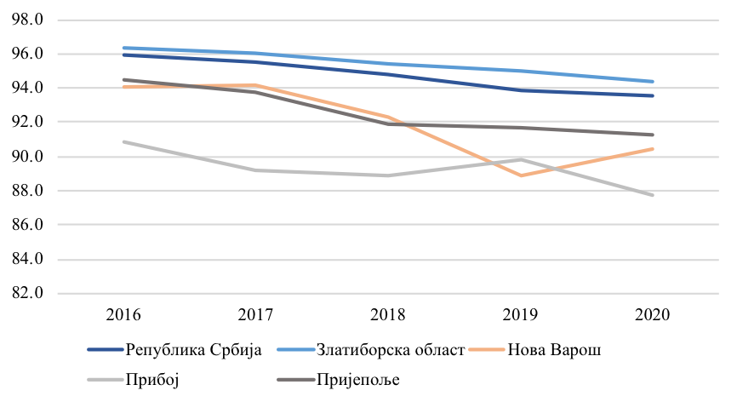

Извор: Републички завод за статистику

У погледу полне структуре, нето стопа обухвата дечака основним образовањем у 2020. години износи 92,9% и виша је од стопе обухвата девојчица која износи 89,6%. Наведено је у складу и са индексом родног паритета у основном образовању који износи 0,92 што указује да је већи обухват дечака основним образовањем. Стопа завршавања основне школе 97,1% . У погледу полне структуре, стопа завршавања основне школе за дечаке износи 98,4%, док је за девојчице нешто нижа и износи 95,7%. Стопа одустајања од школовања у основном образовању износи 0,1%, и толика јој је вредност и за дечаке и за девојчице.

Табела 9. Основне карактеристике основног образовања, 2016-2020. године
 | 2016. | 2017. | 2018. | 2019. | 2020.
Број одељења у редовним основним школама | 149 | 150 | 151 | 149 | 145
Број ученика у редовним основним школама | 3.073 | 3.060 | 3.042 | 2.952 | 2.864
Нето стопа обухвата основним образовањем, % | 94,5 | 93,7 | 91,9 | 91,7 | 91,3
Нето стопа обухвата дечака основним образовањем, % | 93,4 | 93,3 | 90,9 | 92,1 | 92,9
Нето стопа обухвата девојчица основним образовањем, % | 95,7 | 94,2 | 92,9 | 91,3 | 89,6
Стопа завршавања основне школе дечака, % | 93,2 | 91,2 | 92,7 | 108,1 | 98,4
Стопа завршавања основне школе девојчица, % | 89,4 | 102,1 | 94,9 | 94,5 | 95,7
Извор: Аналитички сервис ЈЛС, https://rsjp.gov.rs/cir/analiticki-servis/

У погледу наставног особља, укупан број наставног особља у редовним основним школама износи 302, при чему жене учествују у укупном броју наставног особља са 66,2%.

Средње образовање

Поред Пријепољске гимназије, у општини постоје Економско–трговинска школа и Техничка школа Пријепоље. Школе се налазе у граду и имају укупно 43 одељења (немају издвојених одељења).

У Гимназији постоје природно–математички и друштвено–језички смер, док у Економско–трговинској и Техничкој школи постоји 17 смерова. Највеће интересовање ученика је за смерове Гимназије, док су у средњим стручним школама најинтересантнији смерови машински техничар за компјутерско конструисање и економски техничар. Организација образовних профила се сваке уписне године усклађује са потребама идентификованим у Националној служби за запошљавање.

У школској 2019/2020. години укупан број ученика који су похађали средње школе у Пријепољу износи 1.091. Ученици гимназије чине 31,5%, ученици четворогодишње стручне школе чине 48,7%, а ученици трогодишње стручне школе 19,8% укупног броја средњошколаца. Стопа одустајања од школовања износи 0,1% и виша је за дечаке (0,2%), него за девојчице (0%). Уколико се посматра промена стопе одустајања од школовања у средњем образовању у периоду 2016-2020. године, уочава се да је најнижа у последњој посматраној 2020. години.

Табела 10. Основне карактеристике средњег образовања, 2016-2020. године
 | 2016. | 2017. | 2018. | 2019. | 2020.
Број редовних средњих школа | 3 | 3 | 3 | 3 | 3
Број одељења у редовним средњим школама | 47 | 43 | 40 | 42 | 43
Укупан број ученика у редовним средњим школама | 1.221 | 1.114 | 1.058 | 1.086 | 1.091
Индекс родног паритета у средњем образовању | 1,0 | 0,9 | 1,0 | 0,9 | 0,9
Број ученика гимназије, као % укупног броја ученика у редовним средњим школама | 31,9 | 31,8 | 31,1 | 31,4 | 31,5
Број ученика четворогодишње стручне школе, као % укупног броја ученика у редовним средњим школама | 55,5 | 54,7 | 54,4 | 52 | 48,7
Број ученика трогодишње стручне школе, као % укупног броја ученика у редовним средњим школама | 12,6 | 13,6 | 14,5 | 16,6 | 19,8
Стопа одустајања од школовања у средњем образовању, % | 0,8 | 1,0 | 0,8 | 1,0 | 0,1
Стопа одустајања дечака од школовања у средњем образовању, % | 0,8 | 1,7 | 1,1 | 1,6 | 0,2
Стопа одустајања девојчица од школовања у средњем образовању, % | 0,8 | 0,2 | 0,4 | 0,4 | 0
Извор: Аналитички сервис ЈЛС, https://rsjp.gov.rs/cir/analiticki-servis/

У погледу наставног особља, укупан број наставног особља у редовним средњим школама износи 124, при чему жене учествују у укупном броју наставног особља са 53,2%.

Високо образовање

На самом почетку, важно је истаћи да у Пријепољу не постоје институције високог образовања.

Расходи за образовање

Расходи за образовање константно расту у периоду 2015-2020, а у складу са тим и расходи за образовање по становнику. Такође, од 2018. године расту и инвестиције у образовање.

Табела 11. Расходи за образовање и инестиције у образовање, 2016-2020. године
 |  | 2016 | 2017. | 2018. | 2019. | 2020.
Расходи за образовање корисника буџетских средстава, 000 РСД (номинално) | 689.251 |  | 689.251 | 690.162 | 702.047 | 723.824
Расходи за образовање корисника буџетских средстава по становнику, РСД (номинално) | 19.424 |  | 19.609 | 19.827 | 20.370 | 21.241
Остварене инвестиције у образовање, 000 РСД (номинално) | 37.151 |  | 40.559 | 16.359 | 2.783 | 19.537
Извор: Аналитички сервис ЈЛС, https://rsjp.gov.rs/cir/analiticki-servis/

Социјална заштита

Социјална политика и посебно социјална заштита и социјална инклузија, подразумевају једнакост, солидарност, толеранцију и поштовање основних људских права, право на пристојан живот и радне услове, адекватну социјалну заштиту и одговарајуће образовање, као и право на живот у здравој и безбедној животној средини.

Новчана давања и услуге финансиране са националног нивоа

Методолошке напомене

Oбухват станoвништва програмима социјалне помоћи, који се често узима као показатељ социјалне заштите како на националном тако и на локалном нивоу али и за креирање различитих индекса на локалу, заправо није адекватан. Наиме, учешће корисника програма НСП (новчане социјалне помоћи) и ДД (дечији додатак) који су новчана давања са циљем смањења сиромаштва, су у случају перфектне таргетираности прокси показатељи за материјални положај становништва. Наравно, у пракси може да постоји грешка укључености (право примају они који не би требало да га примају) и грешка искључености (право не остварују они који би требало), те би адекватан показатељ био обухват оних којима је помоћ потребна. То су анкетни подаци и они нису расположиви за праћење на локалном нивоу. Друга ствар коју треба поменути је да су НСП И ДД давања са националног нивоа иако је и улога локалних самоуправа важна у администрирању ових
давања.

Број корисника (НСП и ДД) као програма за смањење сиромаштва у надлежности националног нивоа

Број корисника новчане социјалне помоћи у Пријепољу износи 149, што представља 0,4% укупне популације локалне самоуправе. Број корисника дечијег додатка за децу старости до 17 година износи 2.681 и представља 41,1% укупне популације деце. Када се посматрају остала новчана давања, уочава се да је и број корисника увећаног додатка за негу и помоћ другог лица значајан и да износи 209 лица, односно 0,6% укупне популације.

Табела 12. Обухват програмима намењених сиромашним грађанима финансираних са националног нивоа (НСП и ДД) у %
 | 2020.
Број корисника новчане социјалне помоћи (лица)* | 149
Удео корисника новчане социјалне помоћи у укупној популацији (%)* | 0,4
Број корисника дечијег додатка (0─17 година)* | 2.681
Удео корисника дечијег додатка у укупној популацији деце (%)* | 41,1
Број корисника увећаног дечијег додатка (0─17 година)* | 198
Удео корисника увећаног дечијег додатка у укупној популацији деце (%)* | 3,0
Број корисника основног додатка за негу и помоћ другог лица* | 127
Број корисника увећаног додатка за негу и помоћ другог лица* | 209
Удео корисника увећаног додатка за негу и помоћ другог лица у укупној популацији (%)* | 0,6
Извор: Аналитички сервис ЈЛС

Најзначајнија јавна институција при општини Пријепоље која се бави социјалним питањима и пружањем социјалних услуга је Центар за социјални рад. Центар за социјални рад је социјална установа са јавним овлашћењима у области социјалне заштите, породично правне заштите и старатељства. Центар решава остваривање права из социјалне заштите и материјалног обезбеђења грађана и врши исплату новчаних средстава утврђених Законом. Он прати социјалне потребе грађана на подручју општине, предлаже, развија и унапређује превентивне активности, пружа саветодавне и терапеутске услуге и стручну помоћ корисницима социјалне заштите, подстиче, организује и координира добровољни хуманитарни рад у области социјалне заштите.

Од посебне важности је стручно ангажовање Центра у домену породично–правне заштите, породицама са поремећеним породичним односима, деци без родитељског старања, деци и омладини са поремећајем у понашању и на питању малолетничке делинквенције, затим деци и омладини ометеној у психо физичком развоју, младима – старији малолетници који ступају у брак.

Укупан број корисника Центра за социјални рад износи 4.009, при чему тај број представља 11,76% укупног броја становника Пријепоља. Када се посматра полна структура корисника, жене у укупном броју учествују са нешто вишим процентом (50,5%) у односу на мушкарце. У 2021. години на евиденцији ЦСР је било укупно 752 особе са инвалидитетом, од чега 358 мушкараца и 394 жена. Капацитет Центра за социјални рад је 501, док у њему ради 8 стручних радника.

Табела 13. Капацитет и оптерећеност Центра за социјални рад
 | 2016. | 2017. | 2018. | 2019. | 2020.
Укупан број корисника социјалне заштите на евиденцији ЦСР | 4.952 | 4.694 | 4.062 | 3.756 | 4.009
Број жена корисница социјалне заштите на евиденцији ЦСР | 2.323 | 2.147 | 1.919 | 1.877 | 2.023
Број мушкараца корисника социјалне заштите на евиденцији ЦСР | 2.629 | 2.547 | 2.143 | 1.879 | 1.986
Број корисника социјалне заштите на евиденцији ЦСР (% укупног броја становника) | 14,0 | 13,4 | 11,7 | 10,9 | 11,8
Број стручних радника у ЦСР | 9 | 9 | 9 | 9 | 8
Капацитет ЦСР | 550 | 522 | 451 | 417 | 501
Извор: Аналитички сервис ЈЛС

Када се посматра број корисника социјалне заштите на евиденцији Центра за социјални рад као удео у укупном броју становника за Републику Србију, Златиборску област, Нову Варош, Прибој и Пријепоље, уочава се да је највиши у Новој Вароши и износи 18,8%. Након Нове Вароши следи Пријепоље са 11,8% и Прибој са 9,8. Када се општина Пријепоље упореди са Златиборском области (8,2%) и републичким нивоом посматраног индикатора (10,2%), уочава се да обе вредности превазилази, односно да је у општини Пријепоље највећи удео корисника социјалне заштите на евиденцији ЦСР у односу на укупан број становника у поређењу са републичким нивоом и нивоом који је забележен за Златиборску област.

Покривеност старог становништва пензијама је висока, на шта указују подаци да је у Пријепољу 8.025 пензионера, а број лица старих 65 и више година 5.800. Просечна пензија на нивоу Пријепоља износи 22.848 РСД, док је на републичком нивоу 27.744 РСД.

Услуга смештаја у надлежности националног нивоа

У 2020. години, у општини Пријепоље је било седам хранитељских породица, са стопом деце од 0,61‰. У 2020. години нема деце у резиденцијалним установама. Број корисника државних домова за смештај старих лица износи 11 лица, што чини тек 0,2% од укупног броја старог становништва Пријепоља.

Табела 14. Услуге смештаја у надлежности националног нивоа – општина Пријепоље
 | 2016. | 2017. | 2018. | 2019. | 2020.
Хранитељске породице | 12 | 9 | 6 | 6 | 7
Број деце у хранитељским породицама | 6 | 5 | 4 | 4 | 4
Стопа деце у хранитељским породицама, ‰ | 0,9 | 0,7 | 0,6 | 0,6 | 0,6
Број деце у резиденцијалним установама | 2 | 1 | 1 | 1 | 0
Стопа деце у резиденцијалним установама, ‰ | 0,3 | 0,2 | 0,2 | 0,2 | 0
Број корисника државних домова за смештај старих (65 + година) | 11 | 10 | 6 | 9 | 11
Број корисника државних домова за смештај старих (65 + година), као % броја становника 65 + година | 0,2 | 0,2 | 0,1 | 0,1 | 0,2
Извор: Аналитички сервис ЈЛС

Услуге социјалне заштите и новчана давања у надлежности локалне самоуправе

2021. године донета је „Одлука о усвајању Стратегије развоја социјалне заштите у општини Пријепоље за период 2021-2025. године, као и Одлука о социјалној заштити општине Пријепоље бр. 180-2/21. Такође, 2021. године је донет и Правилник о једнократним новчаним давањима које финансира локална самоуправа.

Центар за социјални рад Пријепоље ради на пружању 3 услуге социјалне заштите од којих је једна лиценцирана: помоћ у кући старим и инвалидним особама (лиценцирана услуга), дневни центар и социјално становање у заштићеним условима.

Одлуком о правима и услугама из области социјалне заштите на територији општине Пријепоље реализује се услуга помоћ у кући старим и инвалидним особама. Ова услуга датира из 2007.године као пројектна активност, а Одлуком Општине она је прешла у сталну услугу која се финансира делом из буџета Општине, делом учешћа корисника и донацијом. Пружаоци услуга - геронтодомаћице добијају надокнаду за свој рад чиме поправљају свој материјални положај, као и материјални положај своје породице. На евиденцији Центра се налази 153 корисника помоћи у кући које опслужује 18 лиценцираних геронтодомаћица. Услуге које се пружају су чишћење у кући, прање и пеглање веша, кување и куповина намирница, лекова, плаћање рачуна.

Партиципација корисника на годишњем нивоу је између 1.200.000,00 и 1.500.000,00 динара, док учешће локалне самоуправе на годишњем нивоу износи 10.000.000,00 динара.

Социо-едукативни програм рада са децом, младима и родитељима након паузе од 4 године почео је са радом у Дневном центру Пријепоље под називом Адолесцентни клуб „Френд“ од 01.11.2020. године. Корисници услуга су сви они који имају потребу за подршком која произилази из групног рада, као и стицање вештина и знања која се огледају у вештини комуникације, решавању конфликата ненасилним путем, јачању самопоуздања, социјализација, одговор на насиље и др.

Број корисника ове услуге је:
- до 14 година старости - 20 деце,
- Од 15 до 18 година старости 15–торо деце и
- 10 родитеља.
За ову услугу локална самоуправа издваја на годишњем нивоу 2.000.000,00 динара.

Једна од услуга која је дефиниасна Одлуком општине Пријепоље је и социјално становање у заштићеним условима. Центар за социјални рад Пријепоље управља објектом намењеним избеглим, интерно расељеним и социјално угроженим особама, чија је локација на Равнама, општина Пријепоље, а која поседује 13 стамбених јединица у којима живи 19 особа. За ове кориснике у току извештајне године пружено је 110 саветодавних услуга, обављено 28 теренских посета и за све стамбене јединице, односно домаћинства пружена помоћ у регулисању струје и ТВ таксе. Центар прати реализацију социјалног становања у заштићеним условима и пружа подршку породицама, које имају проблеме. Власник овог објекта је Република Србија, а Општина је носилац права коришћења стамбених јединица. Центар обезбеђује стручне услуге.

Расходи за социјално осигурање и социјалну заштиту

Посматрајући укупне расходе за социјално осигурање и социјалну заштиту на нивоу Пријепоља, уочава се да су они опали у односу на 2019. годину и да износе 1.136 РСД по становнику. Такође, расходи за социјално осигурање и социјалну заштиту чине 5,2% укупних текићих расхода.

Табела 15. Расходи за социјално осигурање и социјалну заштиту на нивоу Пријепоља, 2015-2020. година
 | 2016. | 2017. | 2018. | 2019. | 2020.
Расходи за социјално осигурање и социјалну заштиту, 000 РСД (номинално) | 31.428 | 33.077 | 37.578 | 43.852 | 38.714
Расходи за социјално осигурање и социјалну заштиту по становнику, РСД (номинално) | 886 | 941 | 1.080 | 1.272 | 1.136
Расходи за социјално осигурање и социјалну заштиту, као % текућих расхода | 5,1 | 5,5 | 4,7 | 5,3 | 5,2
Извор: Аналитички сервис ЈЛС

Здравство

Носилац здравствене заштите у општини Пријепоље је Здравствени центар Пријепоље у оквиру којег функционишу Дом здравља и Болница. Болница функционише на регионалном нивоу (покрива суседне општине Нова Варош, Сјеницу и Прибој, са капацитетом од 191 кревета и 136 здравствена радника).

У Бродареву постоји једна здравствена станица. На територији општине Пријепоље постоји 7 амбуланти у сеоским насељима.

У Здравственом центру ради укупно 82 лекара опште и специјалне медицине, један ангажован за борбу против ТБЦ, 3 за здравствену заштиту жена, 3 за здравствену заштиту предшколске деце, 3 за здравствену заштиту школске деце и омладине, један дипломирани фармацеут. Одређени број лекара је на стручном усавршавању и специјализацији.

Дом здравља Пријепоље се налази у саставу Здравственог центра Ужице. Укупна површина Дома здравља Пријепоље износи 7.505 м² и на девет локација пружа примарну здравствену заштиту становништву са територије општине Пријепоље. Дом здравља Пријепоље има рентген апарат, ултразвук и ЕКГ апарате.

Службе Дома здравља:
- Служба за здравствену заштиту деце и школске деце,
- Амбуланта за здравствену заштиту деце и школске деце у Здравственој станици Бродарево,
- Служба за здравствену заштиту жена,
- Служба за здравствену заштиту одраслих становника,
- Одсек за кућно лечење и негу,
- Одсек за хитну медицинску помоћ,
- Изолациона јединица/тријажна амбуланта,
- Здравствена заштита одраслих становника у Здравственој станици Коловрат,
- Здравствена заштита обраслих становника у Здравственој станици Бродарево,
- Теренске амбуланте - Јабука, Бабине, Аљиновићи, Камена гора, Орашац и Црквени Тоци,
- Служба за здравствену заштиту радника,
- Служба поливалентне патронаже са центром за превентивне активности,
- Служба за стоматолошку здравствену заштиту (Одсек за стоматолошку здравствену заштиту деце и омладине + Одсек за стоматолошку заштиту одраслих + Одсек за ортопедију вилица).

Болница у Пријепољу је опремљена кардиолошким ултразвуком, ЕКГ апаратом, апартом за анестезију, респриратором, апаратом за кисеоник и инхалаторима.

За фармацеутску здравствену заштиту је одговорна Градска апотека, апотека у Бродареву и Коловрату.

Према подацима Републичког завода за стистику, у општини Пријепоље у 2020. години, укупан број становника на једног лекара износи 348. Наведени индикатор је неповољнији када се упореди са бројем становника на једног лекара за Златиборску бласт (378), као и за Регион Шумадије и Западне Србије (371). У укупном броју здравствених радника и сарадника у здравственим установама општине Пријепоље у 2020. години, највише је лекара (98), затим стоматолога (7) и један фармацеут. У укупном броју лекара доминирају специјалисти (62,2%), затим лекари опште медицине (22,4%) и лекари на специјализацији (15,3%).

Када се број доктора медицине на 1.000 становника посматра по одабраним општинама Златиборског округа – Новој Вароши, Прибоју и Пријепољу, уочава се да их је највише у Пријепољу, како у 2020. години, тако и у целом посматраном периоду 2016-2020. године. Број стоматолога на 1.000 становника је од 2018. највиши на нивоу општине Прибој (0,3), док је на нивоу Пријепоља 0,2, а Нове Вароши 0,1. Број фармацеута на 1.000 становника је у последњој посматраној години највиши у Прибоју 0,1, док је у Пријепољу 0,03, а у Новој Вароши 0.

Табела 16. Број доктора медицине, стоматолога и фармацеута на 1.000 становника у Пријепољу, Новој Вароши и Прибоју, 2016-2020. година
Општина | Назив индикатора | 2016. | 2017. | 2018. | 2019. | 2020.
Нова Варош | Број доктора медицине на 1.000 становника | 1,3 | 1,6 | 1,6 | 1,5 | 1,7
Нова Варош | Број стоматолога на 1.000 становника | 0,2 | 0,2 | 0,1 | 0,1 | 0,1
Нова Варош | Број фармацеута на 1.000 становника | 0,1 | 0,1 | 0,1 | 0,1 | 0
Прибој | Број доктора медицине на 1.000 становника | 2,5 | 2,6 | 2,8 | 2,8 | 2,5
Прибој | Број стоматолога на 1.000 становника | 0,2 | 0,2 | 0,3 | 0,3 | 0,3
Прибој | Број фармацеута на 1.000 становника | 0,1 | 0,1 | 0,1 | 0,0 | 0,1
Пријепоље | Број доктора медицине на 1.000 становника | 2,6 | 2,7 | 2,7 | 2,7 | 2,9
Пријепоље | Број стоматолога на 1.000 становника | 0,2 | 0,2 | 0,2 | 0,2 | 0,2
Пријепоље | Број фармацеута на 1.000 становника | 0,03 | 0,03 | 0,03 | 0,03 | 0,03
Извор: Аналитички сервис ЈЛС

Према подацима из Виталне статистике за 2020. годину, највећи број умрлих према узроку припада болестима система крвотока (46,5%), тумора (17,5%) и болести система дисања (12,3%).

Расходи за здравство

Када се посматрају расходи за здравство за период 2016-2020, уочава се да су у 2020. значајно опали у односу на 2019. годину. Опала је и вредност расхода по становнику, док у 2020. години није остварена ниједна инвестиција у здравствену и социјалну заштиту што није био случај у претходних пет година.

Табела 17. Расходи за здравство и социјалну заштиту, 2015-2020. година
Назив индикатора | 2016. | 2017. | 2018. | 2019. | 2020.
Расходи за здравствену и социјалну заштиту корисника буџетских средстава, 000 РСД | 24.293 | 24.293 | 127.627 | 166.297 | 129.168
Расходи за здравствену и социјалну заштиту корисника буџетских средстава по становнику, РСД | 685 | 691 | 3.666 | 4.825 | 3.790
Остварене инвестиције у здравствену и социјалну заштиту, 000 РСД | 2.111 | 2.968 | 8.939 | 2.791 | 0
Извор: Аналитички сервис ЈЛС, https://rsjp.gov.rs/cir/analiticki-servis/

Култура и спорт

Јединица локалне самоуправе се стара о задовољавању потреба грађана у култури на својој територији и уређује поједина питања од интереса за своје грађане, као и начин њиховог остваривања, у оквиру права и обавеза утврђених Уставом и законом.

Најважније институције културе у општини Пријепоље су Дом културе, Матична библиотека „Вук Караџић“ и Музеј.

Дом културе је отворен 4. јула 1979. године средствима грађана (месни самодопринос). Располаже малом и великом салом. Мала сала (200 места) служи за организовање научних скупова, књижевних вечери, трибина, дечјих позоришних представа, луткарских представа итд. Велика сала (600 места) служи за одржавање позоришних представа, филмских, оперских, балетских, концерата забавне и народне музике, хорских и клавирских програма, промоција, са најмодернијом тонском, светлосном техником са помоћним трибинама од 444 места која служе за праћење наведених програма, великим и малим салоном за различите намене (састанке, венчања, изложбе итд).

Одржавају се и курсеви енглеског језика ( тренутно актуелан бесплатан курс енглеског језика за пензионере ), а у Дому постоје мала и велика галерија , теретана, атеље, велики холови на спрату и приземљу, са фонтанама, скулптурама, мозаиком и сликама легата Милешевске сликарске колоније које украшавају отворени део Дома културе. Постоји ликовнa школa, школa фолклора, плеса и књижевни клуб. Основна делатност је ликовна, позоришна, музичка, филмска, образовно научна са издавачком и програми на босанском језику. При Дому културе Пријепоље ради Фолклорни ансамбл Дома културе, Аматерско позориште (дечја, омладинска и вечерња сцена), школа цртања и сликања, и сл.

Пре 37 година је први пут изведена премијера позоришне представе на сцени Дома културе из Пријепоља. У 2021. години је постављено и премијерно изведено 3 представе. Поред представа у домаћој продукцији, у Дому културе гостује и велики број представа из других градова. Домаће позоришне представе претежно учествују са своја четири приказивања у Дому културе и по 10 гостовања, где се обилазе позоришни фестивали и гостовања по другим Домовима културе са којима је остварена сарадња. Повратак Фестивала аматерских позоришта Западне Србије, на ком учествују Аматерска позоришта Златиборског, Мачванског и Колубарског округа поново је почео са радом 2011. године и до 2021. године је одржано седам фестивала. Према подацима Републичког завода за статистику, укупан број позоришних представа у 2020. години износи 14, а број посетилаца позоришта 4.800.

Према подацима Републичког завода за статистику, велика сала Дома културе којој се приказују биоскопсле пројектције поседује 600 седишта. У 2020. години је приказано 6 филмова у 21 пројекцији. Укупан број посетилаца биоскопа је у 2020. години износио 776, шри чему је број посетиоца на 100 становника износио 2 лица. Наведени индикатор за нивоу Златиборске области износи 6, Ужица 18, а Нове Вароши 2.

Од 2011. године локална самоуправа Општине Пријепоље је у оквиру Дома културе Пријепоље установила реализацију програма на босанском језику, односно програма бошњачке културе. За последњих шест година програмских активности, а у складу са програмима рада које је усвајала СО Пријепоље сваке године је изведено преко 80 различитих програма на босанском језику, односно програма бошњачке културе и то пре свега музичко-сценских, трибинских, књижевних, драмских и ликовних. Министарство културе и информисања Републике Србије од 2011. године до сада подржало је шест пројеката Дома културе у области савременог стваралаштва националних мањина –Бошњака.

Библиотека „Вук Караџић“ jе јавна библиотека и најстарија установа из области културе у Пријепољу. Пружа услуге за око 4.500 читалаца. Располаже фондом који броји преко 120.000 јединица грађе профилисаним да задовољи потребе најразноврснијих корисника. Поред актуелног и богатог избора домаће и стране књижевности, фондови библиотеке обухватају научно-популарну и стручну литературу из друштвених, природних, примењених наука, као и информационих технологија и уметности.

У оквиру електронске читаонице корисницима је доступан сервис КоБСОН са приступом најзначајнијим страним научним часописима и базама података. Од 2008. године Библиотека је пуноправни члан система COBISS.RS, а од 2016. године део је Академске мреже Републике Србије.

Рад библиотеке организован је кроз Опште одељење за одрасле кориснике и Одељење стручне књиге, Дечије одељење, Одељење завичајних, посебних фондова и периодике. У њеном саставу је огранак Месна библиотека „Стеван Томовић“ у Бродареву и Мобилни информациони и комуникациони центар Инфобус (МИКЦ Инфобус) са стационарним пунктом при Служби за психијатријске болести Опште болнице у Пријепољу.

Фонд Завичајног одељења садржи вредну збирку књижне и некњижне грађе која документује и баштини свеукупне аспекте живота шире територије пријепољког краја. Као посебне целине у оквиру овог фонда чувају се легати архитекте проф. др Оливера Минића, Бранка Зејака, академика проф. др Петра Влаховића, те поклон збирке проф. Мухамеда Челебића, економисте Миодрага Драгише Радовића, а у дигиталној форми научни радови и приватна архива др Муневере Хаџишеховић.

Са циљем да се омогући што шира доступност грађе Завичајног одељења, у складу са развојем савремених технологија и дигитализације културног наслеђа, формирана је Дигитална библиотека завичаја. Чине је колекције дигитализованих књига, новина и часописа, рукописа, фото-грађе. Нарочита пажња поклоњена је дигитализацији штампе као свеобухватном и аутентичаном извору информација о овом крају – дигитализовани су бројеви листа Санџак (1932-1935), Рашка (1935-1936), Нови Санџак (1937-1938), листа Полимље/Глас Полимља. Дигитална библиотека завичаја развија се додавањем нових садржаја како би се адекватно и дугорочно допринело афирмацији културног наслеђа и свих идентитета са овог простора.
Један од заштитних симбола пријепољске библиотеке свакако је њена покретна библиотека Инфобус (Моблини информациони и комуникациони центар), која је почела са радом 2003. године као пројекат Библиотеке „Вук Караџић“ и Народне библиотеке Србије. Намењен је свим становницима пријепољске општине који због удаљености насеља и села у којима живе не могу да користе услуге Библиотеке. Поред позајмљивања библиотечке грађе, у оквиру Инфобуса се реализују различити програми. Посебна пажња поклања се раду са децом и ученицима, који су најбројнији корисници услуга Инфобуса, и сарадњи са предшколским институцијама и школама

Музеј у Пријепољу званично је регистрован 1991. године, када су презентовањем сталне поставке отворена врата за посетиоце. Завичајна збирка је формирана 1954. године и од тада је повремено представљана јавности. Музеј је смештен у згради некадашње турске Руждије (ниже гимназије), саграђене између 1839. и 1845. године. Данас је Музеј ризница културно-историјског наслеђа полимског краја. Музеј има археолошку, историјску, историјско-уметничку и етнографску збирку, при чему располаже и галеријским простором, погодним за организовање тематских изложби и других садржаја. У изложбеном простору смештене су сталне поставке:
- Владе Дивац кошаркашка легенда,
- Античка некропола Коловрат (1-4. век),
- Прошлост на дар,
- Пријепоље на старим фотографијама,
- У лапидаријуму римски надгробни споменици.

У Кући Јусуфагића (Мусабеговића), саграђеној 1888. године налази се стална поставка „Рахатлуку креја нема“, која презентују бошњачку културу. Кућа је санирана и реконструисана 2012. године, а 2020. је извршено уређење авлије – дворишта у складу са принципима службе заштите.

Музеј у Пријепољу има статус регионалног музеја за општине Пријепоље и Прибој. Музеј је у конкуренцији 60 европских музеја добио Специјалну награду Европског музејског форума за 2012. годину, за реализацију пројеката којима се афирмише мултикултуралност.

Број посетилаца Музеја, према подацима Музеја у Пријепољу у 2020. години износи 1023, а у 2019. години 6.983 посетиоца. Оволико смањењн број посетилаца у 2020. години изазван је појавом корона вируса.

Поред ових установа културе, у граду постоји и Ансамбл народних игара, Клуб „Свети Сава“ и Друштво за науку, културу и историју Бошњака „Икре“. Ансамбл народних игара је почео са радом 2005. године и наставио је традицију некадашњег КУД-а „Љубиша Миодраговић“. Клуб „Свети Сава“ се бави историјом и традицијом српске културе, издавањем часописа „Савиндан“. Друштво за науку, културу и историју Бошњака „Икре“ је основано 2001. године и бави се неговањем бошњачке културе и традиције.

Пријепоље је подручје богато културно-историјским споменицима и знаменитостима различитих култура почев од старог Рима па до данашњих дана. Најзначајнија непокретна културна добра под заштитом државе су:
- Манастир Милешева у Милешеви саграђен у 13 веку, споменик културе од изузетног значаја,
- Средњевековни град Милешевац у Хисарџику, 14. век, споменик културе,
- Средњевековни град Ковин у Џурову, споменик културе,
- Манастир Давидовица, Гробнице код Бродарева, 13. век, споменик културе од изузетног значаја,
- Рушевине манастира Мили на Лиму код Бродарева, 13. век, споменик културе,
- Римска некропола на Коловрату, археолошко налазиште од великог значаја,
- Археолошко налазиште Црквине у Дренови, споменик културе,
- Некропола стећакка у Хртима, под заштитом УНЕСКО-а,
- Споменик 4. децембар, споменик културе од изузетног значаја,
- Меморијални комплекс „Бошко Буха“ на Јабуци, споменик културе од изузетног значаја,
- Зграда Музеја, 19. век, споменик културе,
- Кућа Јусуфагића /Мусабеговића у Пријепољу, 19. век, споменик културе,
- Кућа Милоша Дивца у Дренови, 20. век, споменик културе.

На основу својих културно-историјских, урбанистичких, архитектонских и амбијенталних вредности у оквиру целине „Чаршија у Пријепољу“ претходну заштиту уживају и следећи евидентирани објекти:
- Црква Св. Василија Острошког, Пријепоље,
- Споменик ослободилачких ратова 1912-1918,
- Кућа Цвијовића/Хаџипетровића,
- Кућа Веселичића,
- Велика џамија,
- Кућа Бишића,
- Синан – бегова џамија.

Ибрахим-пашина џамија у Шарампову је због својих историјских и архитектонских вредности, евидентирана у оквиру целине „Део Валтерове улице“ У Пријепољу. Мусала у Вакуфу је евидентирана као археолошко налазиште, док је у току процедура за евидентирање Сахат куле као споменика културе.

Културне манифестације:
- Уметничка колонија Милешева,
- Мостови Балкана,
- Дани Сретена Вукосављевића,
- Дечурлијада,
- Бум фест,
- На пола пута,
- Светосавски академија ,
- Бајрамске академије,
- Сајам домаћих произвођача – најбоље из Пријепоља,
- Изложба меда „Мед је лек за дуг век“,
- Лимски дарови,
- Косачка моба „Мајкина душа“,
- Сабор трубача „Коловрат“,
- Фестивал аматерских позоришта Западне Србије,
- Ћетенија уз пјесму и игру,
- Севдах уз ружу.

Табела 18: Реализовани програми ликовне и научно-истраживачке делатности
ГОДИНА | МАНИФЕСТАЦИЈЕ | КЊИЖЕВНИ ПРОГРАМИ | ИЗЛОЖБЕ | ТРИБИНСКИ ПРОГРАМИ
2019. | 2 | 9 | 8 | 2
2020. | 1 | / | 3 | /
2021. | 2 | 7 | 9 | 6
2022.  Планирани и одржани | 4 | 11 | 12 | 6

У Пријепољу тренутно постоји једна локална ТВ станица (ТВ Форум) и једна регионална (ТВ Енигма). Телевизија “Форум” активно прати дешавања у општини и шире а гледаност је све већа. Активна је једна радио станице ( Радио Милешева) и једне локалне новине ( Полимље ).

Спорт

Послове везане за спорт у општини Пријепоље делимично спроводи Спортски савез Пријепоље 2020, који је основан 2020. године и регистрован као асоцијација спортских клубова, друштава и удружења. Савезом управља Скупштина, као највећи орган, и управни одбор, као оперативно тело које спроводи одлуке Скупштине. Спортски савез Пријепоље је 2020 год. Савез удружених спортских клубова и друштава на територији општине Пријепоље, и у складу са Законом о спорту, Спортски савез преко клубова и друштава ради на организовању и развоју спортског образовања, рекреативног спорта, школског спорта, такмичарског спорта. Спортски савез Пријепоље 2020. године у свом чланству има 24 спортска клуба и удружења, и управља терминима у дворани Пријепољске гимназије као и „мини-пич“ тереном у центру града.
Савез организује велики број спортских манифестација, а у 2022. то су:
- Дунав осигурање Спортске игре младих
- Радничке спортске игре
- Сеоске игре Спортског савеза Србије
- Међуопштинске омладинске спортске игре (као учесник)
- Бициклистичка „Трка кроз Србију“ (последња етапа)
- Атлетски митинг
- Сајам спорта уз прославу Дана општине Пријепоље
Посебно треба поменути да Савез ради на окупљању што већег броја жена у оквиру спортских активности, а ту су, пре свега, женски одбојкашки, кошаркашки и рукометни клубови. Један од приоритета Савеза су и деца свих узраста, а активности се спроводе у сарадњи са школама. У прилог наведеном говори и чињеница да је на овогодишњим Дунав осигурање Спортским играма младих учествовало преко 400 дечака и девојчица са територије општине Пријепоље. Спортски савез Пријепоље активно подржава и пензионере о чему сведочи и Захвалница добијена Удружења пензионера Пријепоље. Спортски савез Пријепоље у свом чланству има следеће клубове и удружења:
1. Клубови који се такмиче у лигама
- ФК „Полимље“,
- ФК „Јасен“,
- Клуб малог фудбала „Жупски рубин“,
- ОК „Трендтекс“ (ж),
- ОК „ФАП Ливница“,
- РК „Бели Анђео“,
- ЖРК „Пријепоље“ (ж),
- КК „Милешевац“,

2. Остали клубови:
- Кик бокс клуб „Младост“,
- СК MIX,
- ПСК „Коловрат“,
- ОО СР „Лим“,
- ОК PLAY VOLLEY 2020 (ж)
- ЖРК Милешевка (ж)
- РК Седмерац (ж)
- Рафтинг Клуб Лим-Лучице
- ФК Микрон
- КМФ ПП192
- СУ Покрени се спортом
- Савез за школски спорт општијне Пријепоље
- КК Пријепоље
- Удужење пријепољских тренера
- ПСУ особа са инвалидитетом
- СКУ Баскет Младост

Клубови који играју највише рангове такмичења су ЖКК Милешевка и ЖРК Пријепоље (други ранг), потом КК Милешевац и РК Бели анђео (трећи ранг)....остали клубови наступају у нижим ранговима.
Када је популарност спортова у питању издвајају се три спорта који окупљају највећи број деце и то су:
- Мушки фудбал
- Женска одбојка
- Мушка кошарка
Ова три спорта по грубој процени окупљају преко 600 деце у клубовима.

У Пријепољу постоји 20 отворених спортских терена и 2 велика стадиона - Градски стадион Пријепоље и Фудбалски стадион „Росуље“ Бродарево. Поред стадиона, у Пријепољу постоји и 5 спортских сала од којих је највише у функцији сала градске Гимназије.

Стање спортске затворене и отворене инфраструктуре општине Пријепоље је следеће:
- Дворана Пријепољске гимназије - Последња улагања у овај спортски објејекат десила су се пре МОСИ у Пријепољу (скоро 10 година ништа није улагано у овај највећи спортски објекат). Паркет пропада, кров проикишњава, а у зимским месецима у дворани је температура изузетно ниска. Линије на терену се на неким местима практично и не виде. Када је у питању спортска опрема и реквизити све је застарело. Ово је најважнији спортски објекат у граду у којем тренутно тренинге спроводи 18 клубова и неопходно је поправити услове.
- Сала Основне школе Владимир Перић Валтер - У овај спортски објекат није улагано годинама. Паркет је у лошем стању, прозори су попуцали на више места, што се може видети и са улице преко пута школе.
- Сала Основне школе Свети Сава - у доста добром стању захваљујући добром одржавању, међутим опрема застарела и у дефициту.
- Сала основне школе Милосав Стиковић - Потпуно нова. Једини недостатак је што је сала мала и не испуњава услове за одигравање било којих спортских догађаја.
- ОРСИ - Стање свих терена прилично лоше, нарочито фудбалског. Од МОСИ (2013. године) без икаквих улагања.
- Градски фубалски стадион -Терен и атлетска стаза у солидном стању. Међутим, објекти у склопу стадиона у јако лошем. Проблеми са прокишњавањем, струјом итд.
- Отворени терен у склопу ОШ Свети Сава - Солидно стање бетона. Неопходно поправљање или мењање кошева и голова.
- Спортска сала у Бродареву - Није у функцији.
- Терени ЈАЛИЈА Бродарево - Потребна улагања у оба терена.
- Терени Парк народних хероја - Реконструкција у току.

Пријепоље је град спорта. Изнедрило је врхунске спортисте попут светски познатог кошаркаша Влада Дивца, фудбалера Ивице Драгутиновића, Михајла Пјановића, Мухамеда Прељевића, Мирзе Кахровића, Матије Љујића, одбојкаша Немање Петрића, Луке Шуљагића, Јасмина Даутовића, одбајкашицу Џениту Хељић, атлетичара Армина Синанчевића, Катарине Пејатовић, Драгослава Дивца, боксера Алмира Мемића, планинари Илија Андрејић и Драган Петрић и осталих. Нажалост, улагања у спорт и спортску инфраструктуру су знатно смањена у последњих пар година. Некада је општина за спорт издвајала и до 30 милиона динара. У последње две године тај је износ 20 милиона. Пријепољу је потребна градска дворана којом би управљала локална самоуправа преко Установе за спорт, коју би требало да оснује локална самоуправа.
Канцеларија за младе општине Пријепоље основана је међу првим у Србији, 2008. године уз подршку Министарства омладине и спорта. Основни задатак Канцеларије за младе је да кроз своје активности следи стратешке циљеве Националне стратегије за младе Републике Србије. Подршку свим активностима КЗМ пружа пројекат Немачко-српске развојне сарадње Услуге социјалне заштите за осетљиве групе, који спроводи ГИЗ. На овај начин, Канцеларија постаје један од кључних актера за бављење омладинском политиком на локалном нивоу. Циљна група Канцеларије су млади између 15 и 30 година.

У Канцеларији за младе се обављају послови који се односе на подстицање младих да се организују, удружују и учествују у друштвеним токовима, послови заштите интереса младих и помоћ у остварењу њихових интереса, сарадње са омладинским удружењима у њиховом раду, подстицању и остваривању сарадње која се односи на омладину и улогу младих на територији општине Пријепоље. Канцеларија за младе представља везу младих и локалне самоуправе и део је локалне самоуправе. Њен основни циљ је креирање и спровођење омладинске политике на нивоу Општине Пријепоље.

Делокруг рада КЗМ-а је:
- Развија, спроводи и прати локалну омладинску политику - иницира израду и прати спровођење ЛАП-а за младе,
- Успоставља сарадњу са свим релевантним партнерима и ради на њиховом умрежавању, комуникацији и координацији,
- Прати рад одговорних за рад са младима и трошење општинских средстава,
- Подстиче активизам младих, комуницира са младима и обезбеђује учешће младих у процесима доношења одлука,
- Пружа техничку, материјалну и финансијску подршку омладинским организацијама и иницијативама младих, заговара за буџетска средства за младе, аплицира и пружа подршку иницијативама и пројектима младих,
- Обезбеђује подршку у раду другим институцијама,
- Спроводи истраживања о потребама и проблемима младих у локалној заједници и
- Води базу података о активним организацијама младих.

Канцеларијом за младе управљају координатор Канцеларије за младе и асистент координатора Канцеларије за младе. Крајем децембра 2019. године на Скупштини општине Пријепоље усвојен је други по реду Локални акциони план за младе (2019-2022).

У периоду 2016-2022. године Канцеларија за младе је спровела низ акција, реализовала и била партнер на пројектима у области омладинског активизма, образовања, културе и спорта:
- Организовање хуманитарних концерата за децу која болују од рака,
- Организовање хуманитарне акције „Поклони хаљину, улепшај некоме матуру“,
- Пројекат ,,Запошљавање младих кроз производњу малине“ - 2017. година,
- Пројекат „Нове идеје за нове послове – ИдејаЛаб“, (2017-2018. година),
- Пројекат "Један сат у мојим ципелама " - 2019. година,
- Пројекат ,,Семафор – зелено светло за родну равноправност“ (2018-2019),
- Еколошки пројекат „Волим Пријепоље“ – 2019. година,
- Пројекат „Млади за старе“ (2020-2021),
- Пројекат „Здраво клопајмо са омиљеним ликовима из цртаћа“ (2020-2021. година),
- Пројекат „Јачање стручних капацитета за запошљавање лица из осетљивих група под утицајем пандемије Kовид-19“ - 2022. година.

Пројекат Јачање стручних капацитета за запошљавање лица из осетљивих група под утицајем пандемије Kовид-19 2022. година - У циљу повећања професионалних капацитета и лакшег запошљавања лица из осетљивих група, у Општини Пријепоље је започео пројекат под називом „Јачање стручних капацитета за запошљавање лица из осетљивих група под утицајем пандемије Kовид-19“, који спроводи Ресурс центар за одрживи развој у сарадњи са Канцеларијом за младе општине Пријепоље.

Канцеларија спроводи многобројне радионице од којих је једна Значај укључивања младих са хендикепом која је реализована у сарадњи са Удружењем студената са хендикепом као део пројекта „Мрежа инклузивног рада канцеларија за младе- МИР КЗМ“. Садржај радионице је био посвећен принципима равноправног укључивања младих са хендикепом у омладинске активности и изједњачавању могућност у реализацији омладинских активности.
Канцеларија спроводи многобројне акције од којих је једна и хуманитарна акција која се спроводи у сарадњи са НУРДОР-ом у оквиру кампање „И ја се борим“, већ шесту годину за редом, а све у циљу подизања свести јавности о малигдним обољењима код деце, али и позив за подршку великом пројекту од националног значаја, изградњи новог дечјег хенато-онколошког одељења при Клиници за дечије интерне болести у Нишу.

Најзначајније обуке и радионице спроведене у претходном периоду:
- Радионица на тему интеркултуралности - 2020. година
- Организована изложба слика младих уметника – 2021. година
- Организован фото конкурс „Наша општина очима младих“ – 2021. година
- Организоване радионице за тражење посла – 2020. година -2021. година
- Организоване обуке за писање пројеката – 2021. година
- Курсеви страних језика (немачки и енглески) – 2021. година
- Радионице са мисијом ОЕБС-а „Упознај локалну самоуправу“ - 2021. година-2021. година
- Акције чишћења градских о обалних површина (Соколица, обала реке Лим)
- Организовање радионице о репродуктивном здрављу -2022. година
- Организоване радионице о насиљу на интернету – 2022. година
- Акција давања крви – 2022. године
- Расписан Јавни конкурс за имплементацију Локалног акционог плана за младе који је био намењен удружењима за младе, удружењима младих и неформалним групама - 2021. година

Волонтери Канцеларије за младе општине Пријепоље су у протеклом периоду спровели низ хуманитарних акција, а свакодневно кроз Канцеларију за младе – Омладински клуб у оквиру различитих активности прође преко 30 младих. На годишњем нивоу ова бројка досегне преко 1.000 корисника.

Планиране активности у наредном периоду КЗМ:
- Организовање путовања на Сајам књига,
- Организовање семинара у сарадњи са Домом здравља на тему здравља младих,
- Организовање семинара у сарадњи са МУП Србије на тему наркотика,
- Организовање акција за промоцију европских вредности,
- Организација акција за популаризацију тема на пољу људских права,
- Организација изложби слика и промоције талената,
- Организација спортских активности,
- Организација еколошких акција.

У току 2022. године, планира се пројекат који ће обухватити 10 незапослених лица који треба да прођу обуке за једно од пет понуђених занимања – фризер, помоћник фризера, педикир/маникир, козметичар или шминкер. Након едукације, поред стечених стручних компетенција за неки од наведених занимања, кандидатима који су успешно завршили обуку биће обезбеђени и „старт-уп“ пакети са опремом и материјалима неопходним за започињање сопственог бизниса. Пројекат ће се спроводити у сарадњи са различитим локалним актерима, тако да се обуке реализују у локалним фризерским и козметичким салонима.

Локализација Циљева одрживог развоја Агенда 2030

Табела 19: Предлози за локализацију Циља 1 на ниво ЈЛС– Циљеви одрживог развоја
ЦИЉ 1: Окончати сиромаштво свуда и у свим облицима
Показатељ ЦОР | Предлог локализованог показатеља – ниво ЈЛС
1.2.1. Удео становништва које живи испод националне линије сиромаштва, по полу и старости | Удео становништва које живи испод националне линије сиромаштва, по полу и старости  Стопа ризика од сиромаштва 42,9% (2013)
1.3.1. Удео становништва обухваћених системима социјалне заштите, према полу, уз разликовање деце, незапослених лица, старијих лица, особа са инвалидитетом, трудница, новорођенчади, жртава повреда на раду, као и сиромашних и рањивих | Удео становништва обухваћених системима социјалне заштите, према полу, уз разликовање деце, незапослених лица, старијих лица, особа са инвалидитетом, трудница, новорођенчади, жртава повреда на раду, као и сиромашних и рањивих (%)  Удео корисника социјалне заштите у укупној популацији 11,8 %
1.5.1. Број смртних случајева, несталих лица и лица директно погођених катастрофама на 100.000 становника | Број смртних случајева, несталих лица и лица директно погођених катастрофама на 100.000 становника  Нема података на нивоу ЈЛС
1.а.1. Удео домаћих сопствених ресурса које влада распоређује директно за програме смањења сиромаштва | Нема података на нивоу ЈЛС

Табела 20: Предлози за локализацију Циља 3 на ниво ЈЛС– Циљеви одрживог развоја
ЦИЉ 3: Обезбедити здрав живот и промовисати благостање за све људе свих генерација
Показатељ ЦОР | Предлог локализованог показатеља – (ниво ЈЛС)
3.2.2. Стопа неонаталне смртности | Стопа неонаталне смртности – умрли на 1000 живорођених 9,3‰
3.3.2. Инциденца турбеколозе на 100.000 становника | Инциденца (учесталост) туберкулозе на 100.000 становника 5,9
3.4.2. Стопа смртности услед самоубиства на 100.000 становника | Стопа смртности услед самоубиства на 100.000 становника 21
3.b.1. Удео циљне популације обухваћене свим вакцинама из националног програма | Проценат деце која су вакцинисана против дифтерије, тетануса и великог кашља у првој години живота 94,4%
3.c.1. Густина и дистрибуција здравствених радника на 10.000 становника | Број лекара на 1.000 становника 2,9  Број стоматолога на 1.000 становника 0,2  Број фармацеута на 1.000 становника 0,03

Табела 21: Предлози за локализацију Циља 4 на ниво ЈЛС– Циљеви одрживог развоја
ЦИЉ 4: Обезбедити инклузивно и праведно квалитетно образовање и промовисати могућност целоживотног учења за све
Показатељ ЦОР | Предлог локализованог показатеља – (ниво ЈЛС)
4.1.2. Стопа завршавања (први циклус основног образовања, други циклус основног образовања, средње образовање) | Стопа одустајања од основне школе 0,1 %  Стопа одустајања од средње школе 0,1 %
4.2.2 Стопа учешћа у организованом учењу (годину дана пре званичног узраста за упис у основну школу), према полу | Стопа обухвата деце припремно предшколским програмом 80,9%
4.3.1 Стопа учешћа младих и одраслих у формалном и неформалном образовању и обукама у претходних 12 месеци, према полу | Стопа учешћа младих и одраслих у формалном и неформалном образовању и обукама у претходних 12 месеци, према полу (%)  Нема података на нивоу ЈЛС потребних за праћење показатеља
4.4.1 Стопа учешћа младих и одраслих који поседују вештине у информационим и комуникационим технологијама, по врстама вештина | Стопа компјутерске писмености становништва 27,2% (2011)
4.6.1 Удео становништва одређеног узраста које је достигло најмањи фиксни ниво постигнућа у функционалној (а) писмености и (б) математичким компетенцијама, према полу | Удео неписмених мушкараца у укупном становништву 0,4% (2011)  Удео неписмених жена у укупном становништву 2,1%
4.b.1 Обим званичних токова развојне помоћи за стипендије по секторима и врстама учења | Расходи ЈЛС за стипендије (% од укупних расхода) 0,4% (2019)

Табела 22: Предлози за локализацију Циља 5 на ниво ЈЛС– Циљеви одрживог развоја
ЦИЉ 5: Постићи родну равноправност и оснаживати све жене и девојчице
Показатељ ЦОР | Предлог локализованог показатеља – (ниво ЈЛС)
5.5.1 Удео жена у (а) националним парламентима и (б) локалним самоуправама | Удео жена у броју одборника Скупштине ЈЛС  31,7%
5.c.1 Удео држава које поседују системе за праћење и распоређивање јавних расхода за родну равноправност и оснаживање жена | Накнаде за социјалну заштиту родна равноправност (%укупних расхода)  0,5% (планирано за 2021)

https://ras.gov.rs/uploads/2019/01/uredba-o-utvrdivanju-jedinstvene-liste-razvijenosti-regiona-i-jedinica-l-2.pdf
https://www.paragraf.rs/propisi/zakon_o_lokalnoj_samoupravi.html
Стопа маскулинитета представља број мушкараца на 1.000 жена
Однос броја старог (60 и више) и младог становништва (0-19).
ПУ „Миша Цвијановић“ Пријепоље, Извештај о остваривању годишњег плана рада установе 2019/2020.
Развојни план ОШ „Владимир Перић Валтер“ Пријепоље 2019-2024. године
Податак за 2020. Статистички годишњи билтен, Републички фонд за пензијско и инвалидско осигурање
РЗС, Попис 2011.
https://www.opstinaprijepolje.rs/OPSTINA-PRIJEPOLJE-Zdravstvo_89____lat

